
جامعة ميدأوشن
كلية الإعلام والتسويق
بكالوريوس الإعلام الرقمي

خطة بحثية مقدمة لدرجة البكالوريوس في الإعلام الرقمي
أنماط استخدام المرأة السعودية للمنصات الرقمية ودوافعها في قضاء وقت الفراغ: دراسة ميدانية على عينة من النساء في منطقة الرياض "حي العارض"

إعداد: اسم الطالبة: مي آل رشيد
الرقم الأكاديمي: 222000286
إشراف:
د. توفيق عمري

2026

الملخص:
هدفت هذه الدراسة إلى استقصاء دور المنصات الرقمية في استثمار وقت الفراغ، والكشف عن أنماط الاستخدام والاتجاهات نحوها لدى عينة من النساء في المجتمع السعودي، بالإضافة إلى تحليل تأثيرها على التفاعل الاجتماعي والعلاقات الأسرية. اعتمدت الدراسة على المنهج الوصفي التحليلي، وتم جمع البيانات من خلال استبانة وُزعت على عينة مكونة من (44) مبحوثة، حيث تم تحليل البيانات باستخدام الأساليب الإحصائية المناسبة للوصول إلى نتائج دقيقة. وقد أظهرت النتائج ارتفاع معدل استخدام المنصات الرقمية بين أفراد العينة، مع امتداد فترة الاستخدام لسنوات طويلة، حيث تستخدم الغالبية هذه المنصات منذ أكثر من خمس سنوات. كما كشفت النتائج عن وجود اتجاهات إيجابية نحو استخدام المنصات الرقمية، واعتبارها وسيلة رئيسية وممتعة لقضاء وقت الفراغ. وفي المقابل، بينت الدراسة وجود تأثيرات متفاوتة لاستخدام المنصات الرقمية على الأنشطة الاجتماعية والتواصل الواقعي، حيث قد يؤدي الاستخدام المكثف إلى تقليص التفاعل الاجتماعي المباشر. وتؤكد هذه النتائج أهمية تحقيق التوازن في استخدام المنصات الرقمية بما يضمن الاستفادة منها دون التأثير سلبًا على العلاقات الاجتماعية.

Abstract:
This study aims to investigate the role of digital platforms in utilizing leisure time and to identify patterns of usage and attitudes toward these platforms among a sample of women in Saudi society. It also seeks to examine the impact of digital platforms on social interaction and family relationships. The study adopted a descriptive-analytical approach, and data were collected through a questionnaire distributed to a sample of 44 respondents. The data were analyzed using appropriate statistical methods to ensure accurate and reliable results. The findings revealed a high level of engagement with digital platforms among the participants, with most respondents having used these platforms for more than five years. The results also indicated generally positive attitudes toward digital platforms, as they are perceived as an effective and enjoyable means of spending leisure time. However, the study also highlighted the existence of varying effects on social activities and real-life interactions. Excessive use of digital platforms may lead to a reduction in direct social engagement and participation in social activities. The study concludes that digital platforms have a dual impact, offering both benefits and potential drawbacks. While they facilitate communication and access to information, their overuse may negatively affect real-life social relationships. Therefore, maintaining a balanced use of digital platforms is essential to maximize their benefits while minimizing their negative effects.

Table of Contents
المقدمة 5
الإطار المنهجي 6
أولاً الإطار المنهجي للدراسة: 7
موضوع الدراسة وإشكاليتها: 7
1-1 الإشكالية 7
تساؤلات الدراسة: 8
-2-1فرضيات الدراسة: 8
1-3-أسباب اختيار الموضوع: 9
أسباب ذاتية: 9
الأسباب الموضوعية: 9
أهمية الدراسة: 9
-4-1أهداف الدراسة 9
-5-1تحديد المفاهيم والمصطلحات 10
1- المنصات الرقمية: 10
2- وقت الفراغ: 10
3- أنماط الاستخدام: 11
4- الدوافع: 11
-6-1الدراسات السابقة: 12
أوجه الاستفادة من الدراسات السابقة: 23
7-1-الخلفية النظرية للدراسة: 23
نظرية الاستخدامات والاشباعات: 23
مفهوم نظرية الاستخدامات والإشباعات: 23
أولاً: التعريف والمفهوم 23
ثانياً: نشأة النظرية وروادها 24
ثالثاً: أساليب استخدام النظرية 24
رابعاً: سياق استخدامات النظرية 24
إسقاط النظرية على الدراسة وأوجه الاستفادة منها: 25
-2الإجراءات المنهجية 25
-1-2منهج الدراسة: 25
-2-2عينة الدراسة: 26
-3-2أدوات جمع البيانات 26
-4-2مجالات الدراسة 26
أ/ المجال المكاني: 26
ب/ المجال الزماني: 27
ج/ المجال البشري: 27
الإطار التطبيقي 28
تمهيد 29
(1تحليل الدراسة وتفريغ البيانات: 30
المحور الأول: مستوى استخدام المنصات الرقمية 30
المحور الثاني: استخدام المنصات الرقمية في قضاء وقت الفراغ 40
المحور الثالث: البيانات الديموغرافية 46
(2 النتائج العامة للدراسة: 51
(3 التوصيات: 52
الخاتمة 53
الخاتمة: 54

المقدمة:
شهد العالم في العقود الأخيرة ثورة تكنولوجية متسارعة أسهمت في إحداث تحولات جذرية في مختلف مجالات الحياة، وكان من أبرز مظاهر هذه الثورة ظهور المنصات الرقمية وشبكات التواصل الاجتماعي التي أصبحت تشكل جزءًا أساسيًا من البنية الاجتماعية الحديثة. فقد ساهم الانتشار الواسع للإنترنت وتطور الأجهزة الذكية في تسهيل الوصول إلى هذه المنصات، مما أدى إلى زيادة الاعتماد عليها في مختلف جوانب الحياة اليومية. وقد أحدثت المنصات الرقمية نقلة نوعية في أنماط التواصل الإنساني، حيث لم يعد التواصل مقتصرًا على التفاعل المباشر، بل أصبح يتم عبر وسائط إلكترونية تتسم بالسرعة وسهولة الاستخدام، مما أتاح للأفراد فرصًا أكبر للتفاعل وتبادل المعلومات وبناء العلاقات الاجتماعية. كما لعبت هذه المنصات دورًا بارزًا في توفير بيئة تفاعلية متعددة الاستخدامات، تجمع بين الترفيه، والتعليم، والتواصل، ومتابعة المستجدات، الأمر الذي جعلها من أبرز الوسائل التي يلجأ إليها الأفراد لقضاء وقت الفراغ. ومع تزايد الاعتماد على المنصات الرقمية، برزت أهمية دراسة أنماط استخدامها ودوافعها، خاصة في ظل ما تثيره من تساؤلات حول تأثيرها على السلوك الاجتماعي والعلاقات الإنسانية. إذ تشير بعض الدراسات إلى أن الاستخدام المكثف لهذه المنصات قد يسهم في تقليل فرص التفاعل الاجتماعي الواقعي، في حين تؤكد دراسات أخرى على دورها الإيجابي في تعزيز التواصل وتقريب المسافات بين الأفراد. وفي هذا السياق، تبرز قضية استثمار وقت الفراغ كأحد المحاور المهمة المرتبطة باستخدام المنصات الرقمية، حيث أصبح الكثير من الأفراد يقضون جزءًا كبيرًا من أوقاتهم على هذه المنصات، سواء لأغراض الترفيه أو التواصل أو اكتساب المعرفة. ويثير هذا الاستخدام المكثف تساؤلات حول مدى تأثيره على جودة الحياة الاجتماعية، وعلى طبيعة العلاقات داخل الأسرة ومع الأقارب، وكذلك على مستوى التفاعل الاجتماعي المباشر. ومن هنا، تأتي أهمية هذه الدراسة التي تسعى إلى التعرف على واقع استخدام المنصات الرقمية لدى عينة من النساء في المجتمع السعودي، وتحليل أنماط هذا الاستخدام ومدى استمراريته، إضافة إلى الكشف عن اتجاهاتهن نحو هذه المنصات، ومدى تأثيرها على قضاء وقت الفراغ والتواصل الاجتماعي. كما تهدف الدراسة إلى الإجابة عن مجموعة من التساؤلات العلمية التي تتمحور حول معدل استخدام المنصات الرقمية، والفترة الزمنية للاستخدام، واتجاهات المستخدمين نحوها، بالإضافة إلى تحليل تأثيرها على التواصل الحقيقي والعلاقات الاجتماعية، سواء داخل نطاق الأسرة أو مع الأقارب. وبذلك، تسهم هذه الدراسة في تقديم فهم أعمق لدور المنصات الرقمية في الحياة اليومية، وتوضيح طبيعة تأثيرها على الأفراد، بما يساعد في توجيه استخدامها نحو تحقيق أقصى فائدة ممكنة، مع الحد من آثارها السلبية المحتملة.

الإطار المنهجي

الإطار المنهجي

أولاً الإطار المنهجي للدراسة:

موضوع الدراسة وإشكاليتها:

1-1 الإشكالية
شهد العالم خلال العقود الأخيرة تطوراً متسارعاً في تقنيات الاتصال والمعلومات، أسهم في إحداث تحولات عميقة في أنماط التواصل الإنساني وفي طبيعة الممارسات اليومية للأفراد. وقد كان لظهور شبكة الإنترنت وانتشار المنصات الرقمية أثر بالغ في إعادة تشكيل الفضاء الاجتماعي، حيث لم تعد هذه المنصات مجرد وسائل للتواصل، بل تحولت إلى بيئة رقمية متكاملة تتداخل فيها الأبعاد الاجتماعية، والثقافية، والاقتصادية، والترفيهية. وفي هذا السياق، برزت منصات التواصل الاجتماعي مثل إنستقرام ومنصة إكس وسناب تشات وتيك توك بوصفها أدوات رئيسية في الحياة اليومية، لا سيما في المجتمعات التي تشهد تحولاً رقمياً متسارعاً كالمجتمع السعودي. فقد أسهمت هذه المنصات في توسيع دائرة التفاعل الاجتماعي، وإتاحة فرص التعبير عن الذات، والوصول إلى المعلومات، وممارسة أنشطة متنوعة في إطار افتراضي يتجاوز القيود الزمانية والمكانية. وتُعد المرأة السعودية من الفئات الأكثر تفاعلاً مع هذا التحول الرقمي، في ظل ما يشهده المجتمع من انفتاح تقني واجتماعي، وما أتاحته البيئة الرقمية من مساحات أوسع للتعبير والمشاركة والمبادرة. وقد أصبح حضور المرأة في المنصات الرقمية ظاهرة لافتة، سواء من خلال الاستخدام الشخصي لأغراض الترفيه والتواصل، أو عبر توظيف هذه المنصات في مجالات التعلم والعمل والتسويق وإدارة المشروعات الصغيرة. كما غدت هذه المنصات تمثل أحد أهم مجالات قضاء وقت الفراغ، خاصة في ظل تغير أنماط الحياة وتسارع إيقاعها. غير أن هذا الحضور المكثف يطرح جملة من التساؤلات العلمية حول طبيعة هذا الاستخدام وحدوده، والدوافع الكامنة وراءه، ومدى انعكاسه على كيفية إدارة وقت الفراغ. فبينما يرى البعض أن المنصات الرقمية تتيح فرصاً للتعلم الذاتي وتنمية المهارات وبناء العلاقات الاجتماعية، يرى آخرون أنها قد تؤدي إلى الاستهلاك المفرط للوقت، والتشتت، وضعف التفاعل الواقعي، الأمر الذي يستدعي دراسة متأنية تكشف أبعاد هذه الظاهرة في سياقها المحلي. وتنبع أهمية تناول هذه الإشكالية من أن وقت الفراغ يمثل مؤشراً مهماً على نوعية الحياة وجودتها، كما يعكس أنماط القيم والسلوكيات السائدة داخل المجتمع. ومن ثم، فإن تحليل كيفية توظيف المرأة السعودية للمنصات الرقمية في أوقات فراغها يتيح فهماً أعمق للتحولات الاجتماعية والثقافية المرتبطة بالبيئة الرقمية، ويسهم في رصد ملامح التغير في أنماط الحياة المعاصرة. وعلى الرغم من تعدد الدراسات التي تناولت استخدام وسائل التواصل الاجتماعي بصفة عامة، إلا أن هناك حاجة إلى دراسات تركز على المرأة السعودية تحديداً، وتبحث في العلاقة بين أنماط الاستخدام الرقمي ودوافعه من جهة، وكيفية استثمار وقت الفراغ من جهة أخرى، في ضوء الخصوصية الثقافية والاجتماعية للمجتمع السعودي.
وعليه، تتحدد إشكالية هذه الدراسة في التساؤل الرئيسي الآتي:
ما أنماط استخدام المرأة السعودية للمنصات الرقمية، وما الدوافع الكامنة وراء هذا الاستخدام، وكيف ينعكس ذلك على طريقة قضاء وقت الفراغ؟
ويتفرع عن هذا التساؤل عدد من الأسئلة الفرعية، من أبرزها:

تساؤلات الدراسة:
- ما أكثر المنصات الرقمية استخداماً لدى المرأة السعودية؟
- ما حجم الوقت الذي تقضيه يومياً في استخدام هذه المنصات؟
- ما الدوافع الرئيسة التي تحفزها على الاستخدام (ترفيهية، اجتماعية، تعليمية، اقتصادية)؟
- إلى أي مدى يسهم الاستخدام الرقمي في استثمار وقت الفراغ بصورة إيجابية؟
ومن خلال معالجة هذه الإشكالية، تسعى الدراسة إلى تقديم تحليل ميداني واقعي يساعد على فهم طبيعة العلاقة بين المرأة السعودية والمنصات الرقمية في سياق وقت الفراغ، بما يسهم في إثراء الأدبيات العلمية المتعلقة بالتحول الرقمي والسلوك الاجتماعي، ويفتح المجال أمام دراسات لاحقة أكثر تخصصاً وعمقاً.

-2-1فرضيات الدراسة:
في ضوء إشكالية الدراسة وتساؤلاتها، تفترض الدراسة الفرضيات الآتية:
- توجد فروق في معدلات استخدام المنصات الرقمية المختلفة لدى المرأة السعودية، بحيث تتصدر بعض المنصات الاستخدام مقارنة بغيرها.
- يتراوح استخدام المرأة السعودية للمنصات الرقمية ضمن عدد مرتفع من الساعات اليومية مقارنة بالأنشطة الأخرى في وقت الفراغ.
- تتنوع دوافع استخدام المرأة السعودية للمنصات الرقمية بين دوافع ترفيهية واجتماعية وتعليمية واقتصادية، مع غلبة الدوافع الترفيهية والاجتماعية.
- يسهم الاستخدام الرقمي للمنصات بدرجة متفاوتة في استثمار وقت الفراغ بصورة إيجابية لدى المرأة السعودية.

1-3-أسباب اختيار الموضوع:

أسباب ذاتية:
- اهتمام المنصات الرقمية وتأثيرها في الحياة اليومية، خاصة في ظل الانتشار الواسع لها.
- ملاحظة الاستخدام المكثف للمنصات الرقمية من قبل النساء في المجتمع السعودي.
- ارتباط الموضوع بتخصص الإعلام الرقمي، مما يعزز من القيمة العلمية للدراسة.
- الرغبة في دراسة كيفية استثمار وقت الفراغ بشكل مفيد من خلال الوسائط الحديثة.

الأسباب الموضوعية:
- الانتشار الكبير للمنصات الرقمية وتأثيرها المتزايد على مختلف فئات المجتمع.
- قلة الدراسات التي تربط بين استخدام المنصات الرقمية وقضاء وقت الفراغ لدى المرأة السعودية بشكل خاص.
- أهمية فهم الدوافع الكامنة وراء الاستخدام لتحليل السلوك الإعلامي.
- مساهمة الدراسة في تقديم نتائج يمكن الاستفادة منها في تطوير الاستخدام الإيجابي للمنصات الرقمية.

أهمية الدراسة:

تنبع أهمية هذه الدراسة من الدور المتزايد للمنصات الرقمية في تشكيل أنماط الحياة اليومية، خاصة في المجتمع السعودي الذي يشهد تحولاً رقمياً متسارعاً. كما تركز على فئة المرأة السعودية بوصفها من أكثر الفئات تفاعلاً مع هذه المنصات، مما يسهم في فهم سلوكها الإعلامي بشكل أعمق. وتبرز أهمية الدراسة في ربطها بين استخدام المنصات الرقمية وطبيعة قضاء وقت الفراغ، وتحليل مدى الاستفادة منها. كما تسهم نتائجها في دعم الجهات المعنية لتطوير استخدام رقمي أكثر إيجابية وفاعلية.

-4-1أهداف الدراسة

- التعرف على أنماط استخدام المرأة السعودية للمنصات الرقمية.
- تحديد أكثر المنصات استخداماً.
- قياس حجم الوقت الذي تقضيه في استخدام هذه المنصات.
- الكشف عن الدوافع وراء الاستخدام (ترفيهية، اجتماعية، تعليمية، اقتصادية).
- معرفة تأثير هذا الاستخدام على طريقة قضاء وقت الفراغ.
- تحليل مدى الاستفادة من المنصات الرقمية في تطوير الذات.

-5-1تحديد المفاهيم والمصطلحات

1- المنصات الرقمية:
لغة:
المنصة في اللغة العربية تعني المكان المرتفع أو القاعدة التي يُبنى عليها الشيء، كما تُستخدم للدلالة على الموضع الذي يتم من خلاله عرض أو تقديم أمر معين.
اصطلاحاً:
تشير المنصات الرقمية إلى بيئات إلكترونية تفاعلية قائمة على شبكة الإنترنت، تتيح للمستخدمين إنشاء المحتوى وتبادله والتفاعل معه، وتشمل مواقع وتطبيقات التواصل الاجتماعي التي توفر خدمات متعددة مثل التواصل، النشر، التعليق، والمشاركة.
إجرائياً:
تُعرف المنصات الرقمية في هذه الدراسة بأنها التطبيقات والمواقع الإلكترونية التي تستخدمها المرأة السعودية بشكل يومي، مثل (إنستقرام، إكس، سناب شات، تيك توك)، بهدف التواصل، أو الترفيه، أو التعلم، أو قضاء وقت الفراغ.

2- وقت الفراغ:
لغة:
الفراغ هو الخلو من الشغل أو العمل، ويُقصد به الوقت الذي لا يكون فيه الإنسان مشغولاً بمهام أو التزامات.

اصطلاحاً:
هو الوقت المتبقي للفرد بعد الانتهاء من أداء واجباته الأساسية مثل العمل أو الدراسة أو المسؤوليات اليومية، ويكون للفرد حرية التصرف فيه وفق رغباته واهتماماته.

إجرائياً:
يقصد بوقت الفراغ في هذه الدراسة الفترة الزمنية التي تقضيها المبحوثات خارج نطاق الالتزامات اليومية، والتي يتم استغلالها في استخدام المنصات الرقمية بمختلف أشكالها.

3- أنماط الاستخدام:
لغة:
النمط يعني الأسلوب أو الطريقة أو الشكل الذي يتكرر به سلوك معين.
اصطلاحاً:
تشير أنماط الاستخدام إلى الكيفية التي يتعامل بها الأفراد مع الوسائل الإعلامية، بما يشمل طرق الاستخدام، ومستوياته، وتكراره، وأشكال التفاعل المختلفة مع المحتوى.
إجرائياً:
تعني في هذه الدراسة الطرق والأساليب التي تستخدم بها المرأة السعودية المنصات الرقمية، مثل التصفح، النشر، التعليق، المشاركة، المشاهدة، التعلم، أو الاستخدام لأغراض تجارية.

4- الدوافع:
لغة:
الدافع هو ما يحرك الإنسان ويدفعه للقيام بسلوك معين.
اصطلاحاً:
تشير الدوافع إلى مجموعة الحاجات والرغبات الداخلية التي تحفز الفرد لاستخدام وسيلة معينة لتحقيق إشباع معين، سواء كان نفسياً أو اجتماعياً أو معرفياً.
إجرائياً:
تُعرف الدوافع في هذه الدراسة بأنها الأسباب التي تدفع المرأة السعودية لاستخدام المنصات الرقمية، مثل الترفيه، التواصل الاجتماعي، التعلم، متابعة الأخبار، أو تحقيق منفعة اقتصادية.

-6-1الدراسات السابقة:
تحمل هذه الدراسة عنوان “تأثير مواقع التواصل الاجتماعي على العلاقات الاجتماعية”، وهي دراسة اجراها الباحث رضا عبد الواجد أمين (2016)، وهدفت هذه الدراسة إلى التعرف على معدلات استخدام الجمهور لمواقع التواصل الاجتماعي ، والتعرف على طبيعة استخدام الجمهور لمواقع التواصل الاجتماعي ،وكذلك التعرف على القيم الحاکمة لعمليات استخدام مواقع التواصل الاجتماعي ، ومعرفة الآثار الإيجابية والسلبية على الأسرة المسلمة المترتبة على استخدام شبکات التواصل الاجتماعي ، وقد أجريت الدراسة الميدانية على عينة عشوائية من المجتمع البحريني بلغت 285 مفردة ، واستعانت بنظريتي الحتمية التکنولوجية والحتمية القيمية للتعرف على ال (امين، 2016)ظاهرة ودراسة متغيراتها.

تحاول الدراسة الحالية الإجابة على التساؤلات العلمية التالية:

- ﻿﻿﻿ما معدل استخدام المبحوثين لمواقع التواصل الاجتماعي؟
- ﻿﻿﻿ما المدى الزمني لاستخدام المبحوثين لمواقع التواصل الاجتماعي؟
- ﻿﻿﻿ما اتجاهات المبحوثين نحو مواقع وشبكات التواصل الاجتماعي؟
- ﻿﻿﻿ما مدى تأثير استخدام شبكات التواصل الاجتماعي على التواصل الحقيقي؟
- ﻿﻿﻿ما تأثير استخدام شبكات التواصل الاجتماعي على العلاقة مع أفراد الأسرة؟
- ﻿﻿﻿ما تأثير استخدام شبكات التواصل الاجتماعي على الأقارب؟
- ﻿﻿﻿إلى أي مدى يشعر المبحوثين بالرضا عن علاقتهم مع شبكات التواصل
الاجتماعي؟

وقد اعتمدت الدراسة على المنهج الوصفي، حيث استخدمت الاستبانة أداةً رئيسية لجمع البيانات من عينة من مستخدمي مواقع التواصل الاجتماعي.

وقد لخصت الدراسة إلى عدد من النتائج، من أهمها:

أولاً: بينت النتائج أن الفئة العمرية التي ترتبط بفترة الشباب والفتوة هي أکثر الفئات استخداما لمواقع التواصل الاجتماعي، وأن غالبية المجتمع البحريني (96%) يستخدم هذه الشبکات بشکل يومي.
ثانياً: أشارت النتائج إلى أن المجتمع البحريني بشکل خاص والخليجي بشکل عام لم يتأخر کثيرا عن استخدام مواقع التواصل الاجتماعي، حيث سجلت العينة خبرة زمنية تعدت الخمس سنوات عند 27% من عينة الدراسة، و12 % من المبحوثين أشاروا إلى أن استخدامهم لهذه الشبکات لم يتجاوز العام، وکانت الإنترنت بشکل عام أکثر وسيلة جماهيرية يتم تبنيها بعد اکتشافها بوقت وجيز بخلاف غيرها من الوسائل الإعلامية کالتليفزيون والراديو.
ثالثاً : أظهرت نتائج الدراسة أن غالبية المبحوثين يعطون مواقع التواصل الاجتماعي قيماً إيجابية ، فقد أشار 92% من عينة المبحوثين أن لمواقع التواصل الاجتماعي جوانبها الإيجابية والسلبية ،وأشار 67% إلى أن الإيجابيات التي تنطوي عليها تفوق سلبياتها ، وجاءت أبرز هذه الإيجابيات التواصل مع الأصدقاء والعالم الخارجي وتبادل الأفکار والآراء معهم ، والتعرف على ثقافات الآخرين وإلغاء الحدود والحواجز السياسية والجغرافية ، وأنها تمثل فرصة لنشر الإبداعات الشخصية ، وأشار 33% أن سلبياتها تفوق إيجابياتها ، وجاء على رأسها : المشاکل المتعلقة بالخصوصية ، التي يمکن أن ينتج عنها مشکلات معنوية وسيکولوجية ومادية ، وأنها مجال خصب لإطلاق الشائعات وترديدها ، وإضاعة الکثير من الوقت في متابعة الأصدقاء والمجموعات والصفحات دون فائدة ، والانعزال عن الواقع الأسري والبعد عن التفاعل مع الأهل والأصدقاء في المجتمع الحقيقي .
رابعاً: أثبتت الدراسة أن لمواقع التواصل الاجتماعي آثارها الإيجابية على الأسرة العربية، ومنها أن يکون المستخدم على تواصل دائم مع أفراد أسرته، وإحاطتهم بشکل فوري بکل ما يريد توصيله من رسائل اتصالية عبر النصوص أو الصور أو لقطات الفيديو، وأنها توفر مادة للحديث المشترك بين أفراد الأسرة بالإضافة إلى أنه يمکن أن تحقق مواقع التواصل الاجتماعي ما يمکن أن نسميه التثقيف الأسري، وذلك عبر التعرض للمواد التربوية المفيدة للترابط الأسري.
خامساً: أثبتت الدراسة أن مواقع التواصل الاجتماعي تنطوي على العديد من المخاطر على الأسرة العربية، وأن هناك عددا من السلوکيات الاتصالية التي تتم عبرها، ويمکنها أن تدمر الأسرة کأن يقع المستخدم فريسة لعدد من الجرائم کالتصيد أو سرقة الهوية وإنشاء حسابات وهمية، والاحتيال الرومانسي، والمهاجمة الإلکترونية وجرائم الفخ الجنسي.
سادساً : قدمت الدراسة عدداً من الحلول لمواجهة أخطار استخدامات مواقع التواصل الاجتماعي على الأسرة المسلمة ، ومنها : وضرورة التخطيط المسبق للوقت الذي يقضيه الفرد مع شبکات التواصل الاجتماعي ، وكذلك تحديد الهدف المسبق من استخدام مواقع التواصل الاجتماعي ، حتى يمکن تلبيته بشکل سريع ، و عدم الإسراف في الکتابة عن الأمور الشخصية التي تمثل أدق الخصوصيات ، حتى لا يستغلها البعض استغلالا سيئا ، والحفاظ دائما على الأسرار الشخصية على تلك المواقع ، كذلك تجب مراقبة الأطفال والمراهقين ، ومتابعة حساباتهم بين الحين والآخر ، من قبل الآباء والأمهات للإطمئنان على أنهم لا يسيئون استخدام تلك المواقع والشبکات ، وبأسلوب لا يفسر هذه الرقابة بأنه نوع من تقييد الحريات ، أو کبت الآراء ، ويجب تعليم الأبناء على الحرية المسئولة ، ويکون ذلك عن طريق ضرب المثل والحرص قدر الإمکان على تخصيص وقت محدد للتصفح الجماعي ، لأنه من شأنه إيجاد آلية رقابية مشترکة بين أفراد الأسرة المسلمة ، وهذا الأمر يحقق ( الشفافية الاتصالية ) في مواقع التواصل الاجتماعي ، وذلك بالإضافة إلى الاعتصام بحبل الله تعالى ، والتحلي بمکارم الأخلاق التي حث عليها الدين الحنيف، والبعد عن المحرمات أثناء استخدام شبکات التواصل الاجتماعي.

الدراسة الثانية:
تحمل هذه الدراسة عنوان “استخدام مواقع التواصل الاجتماعي وأثرها في تنمية الأمن الفكري من وجهة نظر طالبات جامعة أم القرى”، وهي دراسة قام بها الباحثان محمد زين العابدين عبد الفتاح، ونور الدين محمد نصار (2018)، وهدفت إلى التعرف على طبيعة استخدام طالبات الجامعة لمواقع التواصل الاجتماعي، وكذلك الكشف عن أبرز دوافع هذا الاستخدام وآثاره المختلفة. وقد اعتمدت الدراسة على المنهج الوصفي التحليلي، وتكون مجتمع الدِّراسة من طالبات مرحلة البكالوريوس في المسارين (العلمي، والإنساني)، وتم اختيار عينة طبقية عشوائية بلغت (٤٠٥)، تم استرجاع (٣٦٠) منها، وقد رأى الباحثان أنها كافية للتطبيق، واعتمد الباحثان الاستبانة كأداة لجمع البيانات.

بعد التحليل الإحصائي ظهرت نتائج الدِّراسة:
1- أن أكثر شبكة تَواصل اجتماعي يتم استخدامها من قبل العينة هي سناب شات يليها الإنستغرام، ثم اليوتيوب.
2- أن أكثر الأجهزة استخداما في الدخول على تلك المواقع هي الهواتف الذكية
3- أن الوقت المستغرق في الاستخدام اليومي لمواقع التّواصل الاجتماعي من (ثلاث إلى ست ساعات) يوميا حسب رأي العينة.
4- أن أبرز دوافع استخدام مواقع التّواصل الاجتماعي لدى الطالبات كان للإلمام بالأحداث الجارية محلياً. يليها، التسلية والترفيه والمتعة، ثم الحوار وتبادل الآراء مع الآخرين.
5- أن أكثر العوامل التي قد تهدد الأمن الفكري في مواقع التّواصل هي الغلو في الدين والبعد عن المنهج الوسطي المعتدل.
6- أن أفضل الأساليب التي يمكن استخدامها لتنمية الأمن الفكري من وجهة نظر الطالبات هي: تفعيل الدور الرقابي من قبل هيئة الاتصالات وتقنية المعلومات، وبالتعاون مع الجهات المختصة.
7- لا توجد فروق دالة إحصائيا تعزى لمتغيرات الدراسة بين استجابات العينة على كل محاور الدراسة.
الدراسة الثالثة:
تحمل هذه الدراسة عنوان “اعتماد الفتاة السعودية على شبكات التواصل الاجتماعي في تنمية معارفها نحو ريادة الأعمال في ضوء رؤية المملكة 2030”، وهي دراسة قامت بها الباحثة إيمان بنت محمد الحربي (2020)، وهدفت الدراسة إلى رصد مدى اعتماد الفتاة السعودية على شبکات التواصل الاجتماعي في تنمية معارفها نحو ريادة الأعمال في ضوء رؤية المملکة العربية السعودية (2030) وتمکين المرأة السعودية.

من خلال الدراسة الحالية يتم الإجابة على التساؤلات التالية:
- ﻿﻿﻿ما أنواع شبكات التواصل الاجتماعي، معدل وأنماط عادات تعرض الفتاة السعودية لشبكات التواصل الاجتماعي؟
- ﻿﻿﻿ما أسباب تعرض الفتاة السعودية لشبكات التواصل الاجتماعي؟
- ﻿﻿﻿ما معدل اهتمام الفتاة السعودية بتنمية معارفها فيما يخص ريادة الأعمال؟
- ﻿﻿﻿ما معدل اعتماد الفتاة السعودية على شبكات التواصل الاجتماعي في تنمية معارفها بريادة الأعمال؟
- ﻿﻿﻿ما رأي الفتاة السعودية في الدور الذي تقوم به شبكات التواصل الاجتماعي في تنمية معارفها بريادة الأعمال؟
- ﻿﻿﻿ما التأثيرات المعرفية والوجدانية والسلوكية الناتجة من اعتماد الفتاة السعودية لشبكات التواصل الاجتماعي في تنمية معارفها بريادة الأعمال؟

تعد الدراسة الحالية دراسة ميدانية في ضوء نظرية الاعتماد على وسائل الإعلام، وقد جرت على عينة عشوائية غير منتظمة بواقع 400 مفردة من طالبات جامعة الطائف بالمملكة العربية السعودية، موزعة على كليات عملية ونظرية، وعلى كل السنوات الدراسية، تعد الدراسة وصفية تمت في إطار منهج المسح بالعينة باستخدام استمارة استبانة (من إعداد الباحثة) تم تطبيقها بطريقة المقابلة الميدانية المباشرة.

جاءت أهم النتائج:
نسبة الفتاة السعودية التي تعتمد على شبكات التواصل الاجتماعي في تنمية معارفها بالموضوعات التي تخص ريادة الأعمال (دائمًا) بلغت %68.33، ونسبة الفتاة السعودية التي ترى أن شبكات التواصل الاجتماعي دورها (إيجابي) فيما يخص ريادة الأعمال بلغت %94.08، الدور الإيجابي لشبكات التواصل الاجتماعي على رؤية المبحوثات تجاه ريادة الأعمال جاء في الترتيب الأول (ساعدتني في اكتساب خبرات من تجارب الآخرين الذين سبقوني في هذا المجال)، بنسبة بلغت %89.64، توجد فروق ذات دلالة إحصائية بين درجة اعتماد الفتاة السعودية على شبكات التواصل الاجتماعي في تنمية معارفها بريادة الأعمال وبين مستوى التأثيرات المعرفية والوجدانية والسلوكية الناتجة عن هذا الاعتماد.
الدراسة الرابعة:
تحمل هذه الدراسة عنوان “دور مواقع التواصل الاجتماعي في نشر الثقافة الأدبية بين الشباب السعودي”، وهي دراسة قام بها فودة محمد فودة محمد (2020)، وتهدف الدراسة الراهنة بوجه عام إلى التعرف على دور مواقع التواصل الاجتماعي في نشر الثقافة الأدبية بين الشباب السعودي، والكشف عن مدى إسهام هذه المواقع في تعزيز الاهتمام بالقراءة والأنشطة الثقافية.
وقد اعتمدت الدراسة على المنهج الوصفي، من خلال الاعتماد على منهج المسح، مستعينة بأداة الاستبانة. وقد طبقت على عينة من الشباب السعودي قوامها ٢٨٨ مفردة موزعة بين الذكور والإناث.
نتمحور الدراسة حول الإجابة عن السؤال الرئيس التالي: هل حقّا وضع الإعلام الجديد بصمات واضحة على الفكر والثقافة والأدب لدى الشباب الجامعي السعودي؟ وستقوم الدراسة بتوضيح ذلك من خلال الأسئلة الفرعية التالية:
- ما معدل استخدامات الشباب السعودي للإعلام الجديد؟
- ما أهم المصادر التي يعتمد عليها الشباب في التزود بالثقافة الأدبية؟
- ما أهم الموضوعات الأدبية التي يحب الشباب السعودي التعرض لها؟
وقد لخصت الدراسة إلى عدد من النتائج والتوصيات، من أهمها:
توصلت الدراسة إلى ارتفاع معدل استخدام هذه المواقع بين الشباب السعودي، كما أكدت على أن نسبة كبيرة من أفراد العينة يرون أن أهم الأسباب التي تجعلهم يستخدمون مواقع التواصل الاجتماعي هو المتعة، ثم للتسلية، ونسبة منهم يستخدمونها للتواصل مع الأصدقاء، ونسبة منهم يستخدمونها للحصول على معلومات، وتشير النتائج إلى أن أفراد العينة يرون أن أهم مصادرهم للتزود بالثقافة الأدبية هي مواقع التواصل الاجتماعي، وأن الإفراط في استخدام هذه المواقع يرشحها بلا شك أن تكون المصدر الأول للمعرفة لدى الشباب الجامعي السعودي.كما أكدت النتائج على أن نسبة كبيرة من أفراد العينة ينشرون أعمالا أدبية على مواقع التواصل الاجتماعي دائمًا . وقد أوصت الدراسة بضرورة ترشيد استخدام الأفراد والأسر لوسائل الإعلام وبالأخص الإعلام الجديد، ورفع مستوى الوعي والإدراك بين فئات الشباب وتحصينهم ضد الثقافات، تشجيع الشباب على نشر إبداعاتهم مما يساهم في صقلها وتجويده.
الدراسة الخامسة:
تحمل هذه الدراسة عنوان “دور وسائل التواصل الاجتماعي في استثمار أوقات الفراغ وعلاقته بالعزلة الاجتماعية”، وهي دراسة قام بها رقية محمد مهدي خضر وآخرون (2021)، وتهدف الدراسة الراهنة بوجه عام إلى التعرف على دور وسائل التواصل الاجتماعي في استثمار وقت الفراغ، والكشف عن طبيعة العلاقة بين كثافة الاستخدام ومستوى العزلة الاجتماعية لدى الأفراد.
طرحت الدراسة التساؤل الرئيسي الذي تدور حوله مشكلة الدراسة على الشكل التالي، والذي تفرعت منه الأسئلة التالية:
- ما مستوي استخدام وسائل التواصل الاجتماعي لدى طلاب عينة البحث؟
- ما مستوي العزلة الاجتماعية لدى طلاب عينة البحث؟
- ما مستوي تأثير وسائل التواصل الاجتماعي على العزلة الاجتماعية لدى طلاب عينة البحث؟
وقد اعتمدت الدراسة على المنهج الوصفي، قامت الباحثة بتحديد عينة البحث بالطريقة العمدية العشوائية، حيث بلغ عدد العينة (223)، (54) کعينة استطلاعية، (184) کعينة اساسية طالب وطالبة من المرحلة الثانوية بمحافظة المنوفية.
وقد لخصت الدراسة إلى عدد من النتائج، من أهمها:
1. هناك ارتباط وتأثير واضح لوسائل التواصل الاجتماعي على مستوي العزلة الاجتماعية لدى طلاب عينة البحث.
2. أن مستوي العزلة الاجتماعية لدي طلاب المرحلة الثانوية المحافظة يعتبر متوسط.
3. أن هناك ارتباط وتأثير واضح لوسائل التواصل الاجتماعي على مستوي العزلة الاجتماعية لدى طلاب المرحلة الثانوية بمحافظة المنوفية.
4. أنه کلما زاد مستوي استخدام وسائل التواصل الاجتماعي زاد معه مستوي العزلة الاجتماعية للأفراد.
الدراسة السادسة:
تحمل هذه الدراسة عنوان “أسلوب استخدام وسائل التواصل الاجتماعي وعلاقته بالخجل الاجتماعي لدى عينة من طلاب الجامعة”، وهي دراسة قامت بها بوسي عبدالعال عبد الرحيم حسين، وأمنية محمد البكري صالح (2021)، وتهدف الدراسة الراهنة بوجه عام إلى التعرف على طبيعة العلاقة بين أسلوب استخدام وسائل التواصل الاجتماعي ومستوى الخجل الاجتماعي لدى طلاب الجامعة، والكشف عن تأثير أنماط الاستخدام المختلفة على السلوك الاجتماعي للأفراد.
وقد اعتمدت الدراسة على المنهج الوصفي التحليلي، وتم تطبيقها على عينة من طلاب الجامعة وعددهم (323) طالب تم اختيارها بطريقة صدفية غرضية من خلال وسائل التواصل الإجتماعي. وقد استخدم لذلك أدوات الدراسة المقننة منها استمارة البيانات الأولية واستبيان أسلوب استخدام وسائل التواصل الاجتماعي بمحاوره واستبيان الخجل الإجتماعي بجوانبه. واتبع البحث المنهج الوصفي والتحليلي.
طرحت الباحثتان في دراستهما التساؤل الرئيسي الذي تدور حوله مشكلة الدراسة على الشكل التالي، والذي تفرعت منه الأسئلة التالية:
- ما مستوى استخدام وسائل التواصل الاجتماعي لدى طلاب الجامعة؟
- ما طبيعة أسلوب استخدام وسائل التواصل الاجتماعي؟
- ما مستوى الخجل الاجتماعي لدى أفراد العينة؟
- ما العلاقة بين أسلوب استخدام وسائل التواصل الاجتماعي والخجل الاجتماعي؟
- هل توجد فروق في مستوى الخجل الاجتماعي تبعاً لبعض المتغيرات الديموغرافية
ولخصت الدراسة إلى مجموعة من النتائج والتوصيات أهمها:
توجد علاقة ارتباطية موجبة بين أسلوب استخدام وسائل التواصل الاجتماعي لطلاب الجامعة واستبيان الخجل الإجتماعي عند مستوى دلالة 0.01، ووجدت علاقة ارتباطيه موجبة بين المستوى التعليمي للأب/ الأم وأسلوب استخدام وسائل التواصل الاجتماعي، عدم وجود علاقة ارتباطيه بين المستوى التعليمي للوالدين واستبيان الخجل الإجتماعي. عدم وجود فروق ذات دلالة إحصائية بين طلاب الجامعة عينة الدراسة من الريف والحضر في أسلوب استخدام وسائل التواصل الاجتماعي. عدم وجود فروق ذات دلالة إحصائية بين طلاب الجامعة عينة الدراسة من الريف والحضر في مجموع استبانة الخجل الإجتماعي. وتبين عدم وجود فروق بين طلاب الجامعة أبناء العاملات وغير العاملات في مجموع أسلوب استخدام وسائل التواصل الاجتماعي ومحاوره. وأظهرت عدم وجود فروق بين أبناء المشاركات وغير المشاركات في الإنفاق بجزء من الدخل في مجموع أسلوب استخدام وسائل التواصل الاجتماعي ومحاوره. وكذلك عدم وجود تباين دال احصائياً في استبانة أسلوب استخدام وسائل التواصل الاجتماعي ومحاوره تبعاً فئات الدخل الشهري. وكذلك عدم وجود تباين دال احصائياً في استبانة الخجل الإجتماعي وجوانبه تبعاً فئات الدخل الشهري. وكان من أهم التوصيات نشر الوعي بأهمية العلاقات الاجتماعية والحرص على الجلوس والحوار مع الأهل والأقارب والأصدقاء وترشيد استخدام وسائل التواصل الاجتماعي حتى لا تؤثر سلباً على الحياة الاجتماعية.
الدراسة السابعة:
تحمل هذه الدراسة عنوان “دور وسائل التواصل الاجتماعي في التغير الثقافي في المجتمع السعودي من وجهة نظر المرأة”، وهي دراسة قامت بها الباحثة هدى عبد العزيز الدغيري (2022)، وهدفت إلى التعرف على دور وسائل التواصل الاجتماعي في إحداث التغير الثقافي في المجتمع السعودي من وجهة نظر المرأة، إضافة إلى الكشف عن مدى تأثير هذه الوسائل في أنماط الحياة الاجتماعية والثقافية لدى النساء.

طرحت الباحثة في دراستها التساؤل الرئيسي الذي تدور حوله مشكلة الدراسة على الشكل التالي والذي تفرعت منه الأسئلة التالية:

- ما وسائل التواصل الاجتماعي الأكثر تأثيرا على التغيرات الثقافية للمرأة في المجتمع السعودي؟
- ﻿﻿ما أهم التغيرات الثقافية للمرأة في المجتمع السعودي؟
- ﻿﻿ما أهم التغيرات الاجتماعية للمرأة في المجتمع السعودي؟
- ﻿﻿ما المقترحات للحد من تأثير وسائل التواصل الاجتماعي على التغيرات الثقافية للمرأة في المجتمع السعودي؟

وفي ضوء طبيعة الدراسة استخدمت الباحثة المنهج الوصفي التحليلي، وتمثلت أداة الدراسة في الاستبانة، وقد بلغ حجم العينة (709) من النساء في المجتمع السعودي. وتوصلت الدراسة إلى عدة نتائج كان من أهمها: أن هناك (45.7%) من أفراد عينة الدراسة يرون أن تيك توك هو أكثر وسائل التواصل الاجتماعي تأثيراً على التغيرات الثقافية، في حين أن هناك (26.7%) يرون أن سناب شات هو الأكثر تأثيراً ، وأن هناك موافقة بين أفراد الدراسة على التغيرات الثقافية للمرأة السعودية في المجتمع السعودي، وذلك يتمثل في موافقة أفراد الدراسة على كل من أن وسائل التواصل الاجتماعي ساعدت في كسر الحواجز التقليدية للمرأة بالتعبير عن نفسها والمشاركة في الرأي العام، وكذلك أن وسائل التواصل الاجتماعي ساهمت برفع مستوى وعي المرأة فيما يتعلق بالقضايا المجتمعية، إضافة إلى أن وسائل التواصل الاجتماعي ساهمت في تغير ثقافة الترفيه، وأوصت الدراسة بضرورة إخضاع المواد الإعلامية على شبكة التواصل الاجتماعي لعملية المراقبة والتوعية المستمرة للمرأة من خلال البرامج والندوات تعرض على وسائل التواصل الاجتماعي.
استفدت من الإطار المنهجي لهذه الدراسة في تحديد منهج البحث وأداة جمع البيانات المناسبة، حيث استخدمت الباحثة المنهج الوصفي التحليلي والاستبانة للوصول إلى نتائج دقيقة حول تأثير وسائل التواصل الاجتماعي، ما ساعدني على اعتماد منهجية مشابهة في دراستي لتحديد أنماط استخدام المرأة السعودية للمنصات الرقمية ودوافعها في قضاء وقت الفراغ بشكل منظم وواضح.
الدراسة الثامنة:
تحمل هذه الدراسة عنوان “وسائل التواصل الاجتماعي والصمت الأسري: دراسة ميدانية بمحافظة بني سويف”، وهي دراسة قامت بها الباحثة لمياء محمد عويس (2022)، تهدف الدراسة الراهنة بوجة عام إلى دراسة أثر استخدام شبكات التواصل الاجتماعي على العلاقات الأسرية بين أفراد الأسرة الواحدة ومايمكن أن تحدثه من صمت أسري، والوقوف على تأثير وسائل التواصل الاجتماعي على أفراد الأسرة وحدوث الصمت الأسري.

طرحت الباحثة في دراستها التساؤل الرئيسي الذي تدور حوله مشكلة الدراسة على الشكل التالي والذي تفرعت منه الأسئلة التالية:
- ما مدى انتشار استخدام وسائل التواصل الاجماعي؟
- ﻿﻿ما مدى انتشار الصمت الأسري لدى عينة الدراسة؟
- ﻿﻿ما هى الأثار الأيجابية لوسائل التواصل الاجتماعي؟
- ﻿﻿ما هى الأثار السلبية لوسائل التواصل الاجتماعي؟
- ﻿﻿ماهى العلاقة بين انتشار وسائل التواصل الاجتماعى وبين ظاهرة الصمت الأسري؟
- ﻿﻿ما هى مظاهر الصمت الأسري داخل الأسرة؟
وقد اعتمدت الدراسة على المنهج الوصفي التحليلي، واستخدمت الباحثة المقابلة والملاحظة كأدوات لجمع البيانات. وتم تطبيق الدراسة على عينة مكونة من 300 مبحوث؛ حيث شملت (150) مبحوثاً من المجتمع الحضري في مدينة بني سويف، و(150) مبحوثاً من المجتمع الريفي في قرية شريف باشا.

وقد لخصت الدراسة إلى عدد من النتائج، من أهمها:

1- نتائج خاصة بأنماط وعادات استخدام الأسرة لشبكات التواصل الاجتماعي.
كشفت نتائج الدراسة عن أهم أنماط وعادات استخدام الأسرة لشبكات التواصل الاجتماعي حيث اثبتت الدراسة أن هناك علاقة بين كلا من وجود اشتراك انترنت بالمنزل، وسيلة استخدام الانترنت، مكان استخدام الانترنت، ومواقع الانترنت المفضلة، ومعدل استخدام الانترنت وبين موطن الإقامة الدائم للمبحوثين. وتتفق هذه النتائج مع مدخل انتشار المستحدثات، وذلك لانتشار الإنترنت في المجتمع الحضري عن الريف حيث تعتبر نظرية (روجرز) لانتشار المستحدثات أحد النظريات الأساسية في العصر الحديث لظاهرة تبني المجتمعات والأفراد للمخترعات الجديدة. كما يتفق ذلك مع مدخل الحتمية التكنولوجية التي ترتبط بالمجتمع حيث أن الحتمية التكنولوجية تقوم على فرضية أن هناك علاقة سببية بين التكنولوجيا والتغير الاجتماعي.

2- نتائج خاصة بأهمية الاستخدامات والإشباعات لشبكات التواصل الاجتماعي.
كما توصلت نتائج الدراسة إلى أهم الاستخدامات والإشباعات لشبكات التواصل الاجتماعي والتى تتمثل في خلق علاقات صداقة ، التعرف على ثقافات أخرى ، الترفية والتسلية، الحفاظ على التواصل بين أفراد العائلة، تقصير المسافات، البحث والدراسة والوقوف على أحدث المستجدات العلمية، زيادة عمليات التفاعل والنقاش عن طريق وسائل الاتصال الحديثة بين أفراد العائلة، معرفة آراء أفراد الأسرة حول موضوع معين، تعزيز عمليات النقاش وتقبل الآراء ، كما تسهم شبكات التواصل الاجتماعي في المشاركة بالمناسبات الاجتماعية، كما تزيد وسائل التواصل الاجتماعي من درجة الارتباط بالمجتمع ، كما تساهم في متابعة الأخبار ومشاهدة التعليقات المختلفة حولها ، وأيضا تستخدم وسائل التواصل الاجتماعي في التواصل مع الأساتذة،كما تستخدم وسائل التواصل الاجتماعي في المعايدات والتهنئة، وفي زيارة مواقع الجامعات والمعاهد والكليات، وأخيراً تستخدم في التواصل مع الأصدقاء. كما إتفق ذلك مع مدخل الاستخدامات والإشباعات، حيث أن مدخل الاستخدامات والإشباعات يعتمد على بعض الحقائق السيكولوجية، حيث أن كل فرد لديه بناء خاص للاهتمامات والاحتياجات حيث يسعى إلى إشباع هذه الاحتياجات من خلال إختيارة للاستخدامات التى تشبع إحتياجاته.

3- نتائج خاصة بأثر استخدام شبكات التواصل الاجتماعي على العلاقة بين الآباء والأبناء.
كما كشفت نتائج الدراسة عن أهم العوامل الخاصة بأثر استخدام شبكات التواصل الاجتماعي على العلاقة بين الآباء والأبناء والتي تمثلت في قضاء الأبناء معظم الوقت على مواقع التواصل الاجتماعي، خلق علاقات جديدة بديلة عن العلاقات الأسرية، توسيع الفجوة بين الآباء والأبناء، كما ساهمت وسائل التواصل الاجتماعي في التفكك الأسري، ووجود حالة من قلة التفاعل بين أفراد الأسرة، كما أسهمت في وجود حالة من الصمت والعزلة بين أفراد الأسرة، ووجد أنه يقضي الأبناء وقتاً في التحادث مع أصدقائهم عبر شبكات التواصل الاجتماعي أكثر من الوقت مع الآباء ، كما يشكو الآباء من طول الوقت الذي يقضيه الأبناء على مواقع التواصل الاجتماعي، واتضح أن وسائل التواصل الاجتماعي تفرض نوعا من العزلة على أفراد الأسرة، كما أدت وسائل التواصل الاجتماعي إلى وجود نزاعات داخل الأسرة بسبب انشغال الأبناء عن تلبية احتياجات الأسرة ، كما تساهم في الوصول لمرحلة الصمت الأسري بين الآباء والأبناء ، عزلة الفرد وانطوائه ، وأخيراً تدهور العلاقات الأسرية , وتتفق هذة النتيجة مع مدخل التفاعلية الرمزية حيث تعتبر نظرية التفاعل الرمزي من النظريات السلوكية الاجتماعية، ويمكن اتفاق هذه النتائج مع النظرية كونها تفسر لنا طبيعة التفاعل الاجتماعي للفرد مع غيره عن طريق شبكات التواصل الإلكترونية وموقعه والدور الذي يؤديه من خلال اندماجه في االمجتمع الافتراضي، وباستخدام الفرد لهذه الشبكات الإلكترونية.كما تتفق هذة النتائج مع مدخل التأثير المباشر لوسائل الاتصال حيث يعتقد أصحاب هذه النظرية أن وسائل الاتصال تتمتع بنفوذ قوي ومباشر وفوري على الأفراد، فلديها القدرة على تغيير الاتجاهات والآراء والميول بما يتناسب مع سياسات صاحب الوسيلة أو مستخدمها.

4- نتائج خاصة بأثر استخدام شبكات التواصل الاجتماعي على العلاقة بين الزوجين.
كما كشفت نتائج الدراسة عن أهم العوامل الخاصة بأثر استخدام شبكات التواصل الاجتماعي على العلاقة بين الزوجين، والتي تمثلت في كونها تؤثر سلباً على العلاقة الزوجية، كما أدت كثرة استخدام وسائل التواصل الاجتماعي إلى وجود نزاعات بين الزوجين، بينما أثبتت النتائج أن الوقت الذي يقضيه الزوجين في استخدام وسائل التواصل الاجتماعي لا يساعد في التعرف على مشاكل الأبناء، كما أشغلت وسائل التواصل الاجتماعي الحديثة الزوجين على حساب أفراد الأسرة ، وأيضاً فرضت وسائل التواصل الاجتماعي نوعا من العزلة بين الزوجين، اتساع مساحة الخصوصية الفردية، وجود حالة من عدم الثقة بين الزوجين، وأثبتت النتائج بشكل عام أن الهواتف الذكية أضعفت الحوار داخل الأسرة وخاصة بين الزوجين، وأخيراً أكدت النتائج على وجود حالة من عدم الثقة والشك لكثرة استخدام الطرف الآخر لمواقع التواصل الاجتماعي بكثرة. واتفقت هذة النتائج مع المنظور الوظيفي، حيث تعد النظرية الوظيفية أحد المداخل الأساسية لدراسة وسائل الإعلام ووسائل التواصل الاجتماعي، ووظائفها المختلفة، وبناء علي مفهوم هذة النظرية فإن الأسرة نسق من أنساق المجتمع تؤثر وتتأثر بالأنساق الاخرى فالأسرة تؤدي وظائف عديدة للمجتمع , وحيث إن الوظيفية تنظر إلى الخلل في العلاقة بين الزوجين كخلل وظيفي وإن زيادة وتيرته يخل بالتوازن الذي يتأسس عليه البناء الاجتماعي , فهذا الخلل الوظيفي نتج عن كثرة استخدام وسائل التواصل الاجتماعي، مما يؤدي إلي خلل في بناء الأسرة وبالتالي خلل في البناء الاجتماعي.

5- نتائج خاصة عن الإجراءات الازم إتخاذها للحد من ظاهرة وسائل التواصل الاجتماعي والصمت الأسري.
كشفت نتائج الدراسة علي أن هناك بعض الإجراءات الواجب إتخاذها من قبل الأسر للحد من ظاهرة وسائل التواصل الاجتماعي والصمت الأسري ومنها ضرورة تحديد وقت للتحدث والنقاش بين جميع افراد الأسرة بشكل يومي للتواصل، كما يجب تنظيم الوقت وخاصة وقت استخدام الانترنت، وأثبتت النتائج أنه من المفيد جدا وضع مخطط مسبق لجميع أيام الاسبوع بحيث يحدد بوضوح كم عدد الساعات المخصصة لاستخدام الانترنت، وأخيراً أثبتت النتائج ضرورة وضع جدول زمني مليء بالأنشطة البديلة لتصفح الإنترنت واستخدام مواقع التواصل الذي قد يستمر لساعات عديدة.
الدراسة التاسعة:
تحمل هذه الدراسة عنوان “دور الوعي الترويحي في استخدام مواقع التواصل الاجتماعي لدى الطالبات في الكويت”، وهي دراسة قامت بها عائشة الوهيب (2023)، وتهدف الدراسة الراهنة بوجه عام إلى التعرف على مستوى استخدام مواقع التواصل الاجتماعي في أوقات الفراغ لدى الطالبات، والكشف عن العلاقة بين هذا الاستخدام ومستوى الوعي الترويحي.
طرحت الباحثة في دراستها التساؤل الرئيسي الذي تدور حوله مشكلة الدراسة على الشكل التالي، والذي تفرعت منه الأسئلة التالية:
1. ما نوعية مواقع التواصل الاجتماعي المستخدمة لدى طالبات كلية التربية الأساسية في الكويت؟
2. ما أغراض استخدام مواقع التواصل الاجتماعي خلال أوقات فراغهم لدى طالبات كلية التربية الأساسية في الكويت؟
3. ما أهمية مواقع التواصل الاجتماعي لدى طالبات كلية التربية الأساسية في الكويت؟
4. ما درجة الوعي الترويحي باستثمار أوقات الفراغ لدى طالبات كلية التربية الأساسية في الكويت؟
حيث استخدم المنهج الوصفي المسحي لملائمة لطبيعة البحث. وتم اختيار عينة البحث من طالبات قسم التربية البدنية والرياضة في كلية التربية الأساسية - بنات، واللاتي بلغ عددهم 268 طالبة.
وقد لخصت الدراسة إلى عدد من النتائج، من أهمها:
وجود فروق ذات دالة إحصائية بين استجابات عينة البحث في مقاييس استخدام مواقع التواصل الاجتماعي لدى طالبات كلية التربية الأساسية. ووجود فروق ذات دالة إحصائية بين استجابات عينة البحث في أغراض استخدام مواقع التواصل الاجتماعي. ووجود فروق ذات دالة إحصائية بين استجابات عينة البحث في أهمية التواصل من خلال التواصل الاجتماعي لدى طالبات كلية التربية الأساسية. ووجود فروق ذات دالة إحصائية بين استجابات عينة البحث في درجة الوعي الترويحي لدى طالبات كلية التربية الأساسية.
الدراسة العاشرة:
تحمل هذه الدراسة عنوان “دراسة الواقع الفعلي لاستخدام مواقع التواصل الاجتماعي في ترويج الأنشطة الترويحية”، وهي دراسة قام بها حسين وآخرون (2024)، يهدف البحث إلى التعرف على الواقع الفعلي لاستخدام مواقع التواصل الاجتماعي في ترويج السياحة الترويحية بإقليم كوردستان العراق.
تم إجراء البحث على عينة قوامها (650) من مستهلكي خدمات السياحة الترويحية داخل إقليم كوردستان والعراق، استخدم الباحثون المنهج الوصفي لتناسبه مع طبيعة البحث واختيرت عينة البحث بالطريقة العشوائية البسيطة واستخدام أساليب إحصائية مناسبة من برنامج SPSS،.

طرحت الدراسة التساؤل الرئيسي الذي تدور حوله مشكلة الدراسة على الشكل التالي، والذي تفرعت منه الأسئلة التالية:

• ما مدى استخدام وسائل التواصل الاجتماعي في الترفيه؟
• ما نوع الأنشطة الترويحية المرتبطة باستخدام هذه الوسائل؟
• ما تأثير وسائل التواصل الاجتماعي على اختيار الأنشطة الترفيهية؟
• ما دور هذه الوسائل في استثمار وقت الفراغ؟

وقد لخصت الدراسة إلى عدد من النتائج والتوصيات، من أهمها:

توفر مواقع التواصل الاجتماعي المعلومات الكافية عن السياحة الترويحية بواسطة الإعلانات عبر مواقع التواصل وتختصر الوقت والجهد للسائح بعكس وسائل الإعلان التقليدية. ومن أهم التوصيات الباحثون ضرورة استثمار الامثل لمواقع التواصل الاجتماعي ولا سيما الفيسبوك في الترويج عن اماكن السياحة الترويحية في الاقليم بقدر انتشار استخدام تلك المواقع بين افراد المجتمع، عرض المعلومات والخدمات السياحية بطريقة جذابة ومشوقة ومتطورة وأمداد السائح بطرق جديدة للبحث ونشر ثقافة الترويج للأماكن السياحية الترويحية عبر مواقع التواصل الاجتماعي لدعم الاقتصاد الوطني.

أوجه الاستفادة من الدراسات السابقة:
استفادت الدراسة الحالية من الدراسات السابقة في عدد من الجوانب العلمية والمنهجية، حيث أسهمت في بناء الإطار النظري وتحديد مشكلة الدراسة بشكل أكثر دقة ووضوح. كما ساعدت في التعرف على أبرز المفاهيم المرتبطة باستخدام المنصات الرقمية، وأنماط هذا الاستخدام، والدوافع الكامنة وراءه، بالإضافة إلى إبراز الآثار الاجتماعية المرتبطة به، خاصة فيما يتعلق بقضاء وقت الفراغ.
كما استفادت الدراسة من حيث تحديد المنهج المناسب، حيث اتفقت معظم الدراسات السابقة على استخدام المنهج الوصفي، الأمر الذي دعم اختيار هذا المنهج في الدراسة الحالية. كذلك أسهمت في تصميم أداة الدراسة (الاستبانة)، من خلال الاستفادة من المحاور والعبارات التي تناولتها تلك الدراسات، وتوظيفها بما يتناسب مع طبيعة المجتمع محل الدراسة.
إضافة إلى ذلك، ساعدت الدراسات السابقة في تحديد أهم المتغيرات التي ينبغي دراستها، مثل: مستوى الاستخدام، والدوافع، والآثار الاجتماعية، مما أسهم في صياغة تساؤلات الدراسة وفرضياتها بشكل علمي منظم.

7-1-الخلفية النظرية للدراسة:

نظرية الاستخدامات والاشباعات:

مفهوم نظرية الاستخدامات والإشباعات:

أولاً: التعريف والمفهوم
تُعد نظرية الاستخدامات والإشباعات من النظريات الحديثة في مجال دراسات الاتصال والإعلام، والتي تركز على الجمهور بوصفه عنصراً فاعلاً في العملية الاتصالية، وليس مجرد متلقٍ سلبي للرسائل الإعلامية. وتنطلق هذه النظرية من افتراض رئيس يتمثل في أن الأفراد يسعون بشكل واعٍ إلى اختيار الوسائل الإعلامية التي تلبي احتياجاتهم المختلفة، وتحقق لهم نوعاً من الإشباع النفسي أو الاجتماعي أو المعرفي.
وبذلك، فإن هذه النظرية لا تركز على ما تفعله وسائل الإعلام بالجمهور، بل على ما يفعله الجمهور بوسائل الإعلام، حيث يقوم الأفراد بتحديد الوسيلة والمحتوى بناءً على دوافعهم واهتماماتهم. وتشمل هذه الدوافع عدة أبعاد، من أبرزها: الدوافع الترفيهية، والاجتماعية، والتعليمية، والنفعية، بالإضافة إلى دوافع الهروب من الضغوط اليومية.

ثانياً: نشأة النظرية وروادها
ظهرت نظرية الاستخدامات والإشباعات بشكلها المنهجي في سبعينيات القرن العشرين، وذلك في إطار تطور دراسات الاتصال التي بدأت تتحول من التركيز على التأثيرات المباشرة لوسائل الإعلام إلى دراسة الجمهور وسلوكياته. ويُعد من أبرز رواد هذه النظرية كل من: إليهو كاتز (Elihu Katz)، وجاي بلوملر (Jay Blumler)، ومايكل جورفيتش (Michael Gurevitch)، حيث عملوا على تطويرها وتوسيع نطاق تطبيقها في الدراسات الإعلامية.
وقد جاءت هذه النظرية كرد فعل على النظريات التقليدية التي كانت ترى الجمهور سلبياً، لتؤكد أن الجمهور يمتلك القدرة على الاختيار والانتقاء، وأنه يستخدم وسائل الإعلام بطريقة هادفة لتحقيق إشباعات معينة.

ثالثاً: أساليب استخدام النظرية
تُستخدم نظرية الاستخدامات والإشباعات في الدراسات الإعلامية من خلال تحليل دوافع استخدام الوسائل الإعلامية، وتصنيف هذه الدوافع إلى فئات متعددة مثل: دوافع الترفيه، ودوافع التفاعل الاجتماعي، ودوافع البحث عن المعلومات، ودوافع تمضية الوقت. كما يتم قياس مدى الإشباع الذي يحققه استخدام الوسيلة لدى الأفراد.
وتعتمد الدراسات التي تستخدم هذه النظرية غالباً على المنهج الوصفي، وبالأخص أسلوب المسح باستخدام الاستبيانات، حيث يتم توجيه أسئلة للمبحوثين حول أسباب استخدامهم للوسائل، وأنماط هذا الاستخدام، ومدى رضاهم عنه. كما يمكن تحليل الفروق بين الأفراد في استخدام الوسائل المختلفة، وربط ذلك بخصائصهم الديموغرافية.

رابعاً: سياق استخدامات النظرية
تُطبق هذه النظرية في العديد من مجالات البحث الإعلامي، سواء في وسائل الإعلام التقليدية مثل التلفزيون والإذاعة، أو في وسائل الإعلام الحديثة مثل الإنترنت والمنصات الرقمية. وقد ازدادت أهميتها بشكل كبير في ظل البيئة الرقمية التفاعلية، التي تتيح للمستخدم حرية أكبر في اختيار المحتوى والتفاعل معه.
وتُعد هذه النظرية مناسبة بشكل خاص لدراسة وسائل التواصل الاجتماعي، نظراً لتعدد الخيارات المتاحة أمام المستخدم، وقدرته على تحديد نوع المحتوى الذي يرغب في متابعته، مما يعزز من فكرة الجمهور النشط التي تقوم عليها النظرية.

إسقاط النظرية على الدراسة وأوجه الاستفادة منها:
تُعد نظرية الاستخدامات والإشباعات الإطار النظري الأكثر ملاءمة لهذه الدراسة، حيث تساعد بشكل مباشر في تفسير أنماط استخدام المرأة السعودية للمنصات الرقمية، والكشف عن الدوافع الكامنة وراء هذا الاستخدام. فالدراسة تسعى إلى معرفة لماذا تستخدم المرأة هذه المنصات، وما الأهداف التي تسعى إلى تحقيقها من خلال هذا الاستخدام، وهو ما يتوافق تماماً مع جوهر هذه النظرية. ومن خلال تطبيق هذه النظرية، يمكن تحليل دوافع استخدام المنصات الرقمية لدى عينة الدراسة، مثل الدوافع الترفيهية (قضاء وقت ممتع)، والدوافع الاجتماعية (التواصل مع الآخرين)، والدوافع التعليمية (اكتساب المعرفة)، والدوافع الاقتصادية (التسويق أو العمل). كما تساعد في فهم كيفية اختيار المبحوثات لمنصات معينة دون غيرها، بناءً على الإشباعات التي توفرها كل منصة. كما تسهم النظرية في ربط أنماط الاستخدام بوقت الفراغ، حيث يمكن من خلالها تفسير ما إذا كان استخدام المنصات يمثل وسيلة إيجابية لاستثمار وقت الفراغ، من خلال التعلم أو تطوير المهارات، أو أنه يندرج ضمن الاستخدام الاستهلاكي الذي قد يؤدي إلى إهدار الوقت. كذلك، تساعد النظرية في تفسير الفروق الفردية بين المبحوثات في مستوى الاستخدام ونوعه، وفقاً لاختلاف احتياجاتهن واهتماماتهن. وتكمن أوجه الاستفادة من توظيف هذه النظرية في هذه الدراسة في أنها توفر إطاراً علمياً واضحاً لتحليل سلوك المستخدمين، وتدعم تفسير النتائج الميدانية بطريقة منهجية، كما تسهم في الوصول إلى استنتاجات دقيقة حول العلاقة بين الدوافع وأنماط الاستخدام وقضاء وقت الفراغ. وبذلك، تعزز هذه النظرية من عمق التحليل العلمي للدراسة، وتدعم نتائجها بشكل يمكن الاعتماد عليه في الدراسات المستقبلية أو في وضع توصيات عملية.

-2الإجراءات المنهجية

-1-2منهج الدراسة:
يُعرّف المنهج الوصفي التحليلي بأنه أحد المناهج العلمية التي تُستخدم لوصف الظواهر كما هي في الواقع وصفًا دقيقًا، ثم تحليل البيانات والمعلومات المتعلقة بها وتفسيرها بهدف الوصول إلى نتائج علمية دقيقة. ويعتمد هذا المنهج على الجمع بين الوصف والتحليل، مما يساعد في فهم أعمق للظاهرة محل الدراسة وتفسير علاقاتها المختلفة. وتعتمد هذه الدراسة على المنهج الوصفي التحليلي، لكونه من أكثر المناهج استخدامًا في الدراسات الإعلامية والاجتماعية، ولأنه الأنسب لطبيعة موضوع الدراسة (استخدام المنصات الرقمية). حيث يهدف إلى وصف الظاهرة محل الدراسة وتحليلها من خلال جمع البيانات وتفسيرها، بما يسهم في تحليل أنماط الاستخدام والدوافع المرتبطة بها، والوصول إلى نتائج علمية دقيقة تعكس واقع الظاهرة محل الدراسة.

-2-2عينة الدراسة:
تم الاعتماد في هذه الدراسة على العينة القصدية، وهي إحدى أنواع العينات غير الاحتمالية التي يقوم فيها الباحث باختيار أفراد العينة بشكل مقصود ومبني على خبرته ومعرفته المسبقة، بحيث يتم اختيار الأفراد الذين تتوفر لديهم الخصائص والسمات التي تخدم أهداف الدراسة وتسهم في الإجابة عن تساؤلاتها. وبمعنى آخر، لا يتم اختيار أفراد العينة بطريقة عشوائية، وإنما يتم انتقاؤهم وفق معايير محددة تتناسب مع موضوع البحث. وقد تم اختيار هذه العينة لكونها الأنسب لطبيعة الدراسة الحالية، ولقدرتها على توفير بيانات دقيقة وذات صلة مباشرة بموضوع البحث. وبلغ حجم العينة (60) مبحوثًا، تم توزيع استمارة الاستبانة عليهم بهدف جمع البيانات المطلوبة وتحليلها لاحقًا.

-3-2أدوات جمع البيانات
استعانت هذه الدراسة في جمع بياناتها بأداتين رئيسيتين هما: استمارة الاستبانة والملاحظة. تُعرّف استمارة الاستبانة بأنها أداة من أدوات جمع البيانات في البحوث العلمية، تتكون من مجموعة من الأسئلة المنظمة والمعدة مسبقًا، تُوجَّه إلى أفراد العينة بهدف الحصول على معلومات وبيانات تتعلق بموضوع الدراسة بشكل مباشر، ويمكن أن تكون مغلقة أو مفتوحة أو مزيجًا منهما. وقد تم تصميم الاستبانة في هذه الدراسة بصيغته الورقية والإلكترونية، حيث بلغ عدد الاستمارات الموزعة على المبحوثين (06) استمارة، وتم استرجاع (44) استمارة فقط، وذلك بسبب عدم التزام بعض المبحوثين بالإجابة عليها.
كما تُعرّف الملاحظة بأنها إحدى أدوات جمع البيانات التي تعتمد على المشاهدة المنظمة والدقيقة للظاهرة محل الدراسة في وضعها الطبيعي، مع تسجيل ما يتم رصده من سلوكيات أو أحداث أو تفاعلات، بهدف تحليلها وتفسيرها علميًا بما يخدم أهداف البحث. وقد تم الاعتماد عليها كأداة مساندة لجمع البيانات، لتعزيز دقة النتائج ودعم تفسيرها.

-4-2مجالات الدراسة

أ/ المجال المكاني:
أُجريت الدراسة الميدانية على عينة من النساء في المملكة العربية السعودية، بمنطقة الرياض – حي العارض حيث تم تطبيق أداة الدراسة (استمارة الاستبانة) على عدد من المبحوثات من مستخدمات المنصات الرقمية.

ب/ المجال الزماني:
تم إجراء هذه الدراسة خلال الفترة ما بين (12/02/2026م) إلى (25/04/2026م)، وقد تخللت هذه الفترة مرحلتان رئيسيتان، شملت المرحلة الأولى الإطار النظري من خلال إعداد الجانب النظري للدراسة، بينما تم في المرحلة الثانية العمل الميداني من خلال توزيع استمارة الاستبانة وجمعها ثم تحليل البيانات واستخلاص النتائج.

ج/ المجال البشري:
تم تطبيق الدراسة على عينة من النساء السعوديات مستخدمات المنصات الرقمية، وبلغ عدد أفراد العينة (44) مبحوثة، وهن اللاتي تم استرجاع استماراتهن من أصل (60) استمارة تم توزيعها، وذلك بهدف التعرف على أنماط استخدامهن للمنصات الرقمية والدوافع المرتبطة بها في قضاء وقت الفراغ.

الإطار التطبيقي

تمهيد:
يُخصص هذا الفصل لعرض الجانب الميداني من الدراسة، حيث يتم فيه تناول البيانات التي تم جمعها من أفراد العينة وتحليلها باستخدام الأساليب الإحصائية المناسبة. ويهدف هذا التحليل إلى تنظيم البيانات وتفسيرها بشكل علمي يساعد في فهم نتائج الدراسة بصورة أوضح، والإجابة عن تساؤلاتها الرئيسة والفرعية، إضافة إلى مناقشة النتائج في ضوء أهداف الدراسة بما يسهم في الوصول إلى استنتاجات دقيقة حول الظاهرة محل البحث.

(1تحليل الدراسة وتفريغ البيانات:

المحور الأول: مستوى استخدام المنصات الرقمية
الجدول رقم (01) يوضح هذا الجدول مدة استخدام المبحوثات للمنصات الرقمية
الإستجابات | التكرارات | النسبة
أقل من سنة | 4 | 9.1%
من سنة إلى اقل من 3 سنوات | 5 | 11.4%
من 3 إلى اقل من 5 سنوات | 0 | 0%
أكثر من 5 سنوات | 35 | 79.5%
المجموع | 44 | 100%
نلاحظ من خلال الجدول رقم (01) أن غالبية المبحوثات يستخدمن المنصات الرقمية منذ أكثر من 5 سنوات، حيث بلغ عددهن (35) مبحوثة بنسبة (79.5%). تلي ذلك فئة من يستخدمن المنصات الرقمية لمدة تتراوح من سنة إلى أقل من 3 سنوات، بتكرار (5) مبحوثات وبنسبة (11.4%). ثم تأتي فئة من يستخدمنها لأقل من سنة بتكرار (4) مبحوثات وبنسبة (9.1%). في حين لم تسجل أي استجابة لفئة الاستخدام من 3 سنوات إلى أقل من 5 سنوات، حيث بلغ عددهن (0) وبنسبة (0%).
من خلال نتائج الجدول (01) نلاحظ أن مدة استخدام المبحوثات للمنصات الرقمية لأكثر من 5 سنوات جاءت بنسبة مرتفعة، وقد يُعزى ذلك إلى الاعتياد الكبير على استخدام المنصات الرقمية ودخولها بشكل أساسي في الحياة اليومية، إضافة إلى ما توفره من مزايا متعددة مثل سهولة التواصل، والترفيه، ومتابعة المحتوى المتنوع، وسرعة الوصول إلى المعلومات، مما يجعل استخدامها مستمرًا لفترات طويلة لدى هذه الفئة. كما نلاحظ أن المبحوثات اللاتي يستخدمن المنصات الرقمية لمدة تتراوح بين سنة إلى أقل من 3 سنوات يمثلن نسبة أقل، وقد يرجع ذلك إلى حداثة دخولهن إلى عالم هذه المنصات أو تدرج استخدامهن لها مع الوقت، بهدف مواكبة التطور التقني والاستفادة من خدماتها المختلفة. في حين جاءت فئة الاستخدام لأقل من سنة بنسبة منخفضة، وقد يعود ذلك إلى حداثة التجربة أو الانشغال بوسائل أخرى، أو محدودية التفاعل مع المنصات الرقمية مقارنة بالفئات الأخرى. كما لم تسجل أي استجابة لفئة من 3 سنوات إلى أقل من 5 سنوات، مما قد يشير إلى تباين واضح في أنماط ومدة استخدام المنصات الرقمية بين أفراد العينة
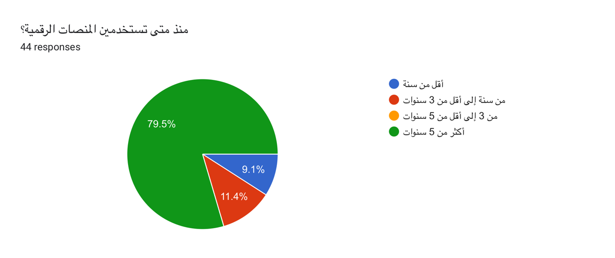
الشكل رقم (01) مدة استخدام المبحوثات للمنصات الرقمية
الجدول رقم (02) يوضح هذا الجدول عدد ساعات استخدام المنصات الرقمية يومياً
الإستجابات | التكرارات | النسبة
أقل من ساعة | 0 | 0%
من ساعة إلى اقل من 3 ساعات | 9 | 20.5%
من 3 إلى اقل من 5 ساعات | 14 | 31.8%
أكثر من 5 ساعات | 21 | 47.7%
المجموع | 44 | 100%
نلاحظ من خلال الجدول رقم (02) أن استخدام المنصات الرقمية يشغل حيزًا كبيرًا من الوقت اليومي لدى غالبية المبحوثات، حيث بلغت نسبة من يقضين أكثر من 5 ساعات يوميًا (47.7%) بعدد (21) مبحوثة، وهي النسبة الأعلى بين الفئات. تليها فئة من يقضين من 3 إلى أقل من 5 ساعات بنسبة (31.8%) وبعدد (14) مبحوثة، ثم فئة من يقضين من ساعة إلى أقل من 3 ساعات بنسبة (20.5%) وبعدد (9) مبحوثات، في حين لم تسجل أي استجابة لفئة أقل من ساعة بنسبة (0%). ومن خلال نتائج الجدول رقم (02)، يتضح أن هناك استخدامًا مكثفًا للمنصات الرقمية بين أفراد العينة، حيث إن الغالبية يقضين أكثر من 3 ساعات يوميًا، وهو ما يعكس اعتمادًا كبيرًا على هذه المنصات في مختلف جوانب الحياة اليومية، سواء لأغراض التواصل الاجتماعي، أو الترفيه، أو الحصول على المعلومات. كما يشير هذا الارتفاع في عدد ساعات الاستخدام إلى التحول المتزايد نحو البيئة الرقمية، واندماجها بشكل أساسي في الروتين اليومي. كما يمكن ملاحظة أن الفئات ذات الاستخدام الأقل جاءت بنسب محدودة، مما يدل على أن الاستخدام الخفيف للمنصات الرقمية أصبح أقل شيوعًا، وهو ما قد يعزى إلى التطور التقني المستمر، وسهولة الوصول إلى هذه المنصات، وتنوع محتواها، مما يدفع الأفراد إلى قضاء وقت أطول في استخدامها مقارنةً بالفترات السابقة.
الشكل رقم (02) عدد ساعات استخدام المنصات الرقمية يومياً
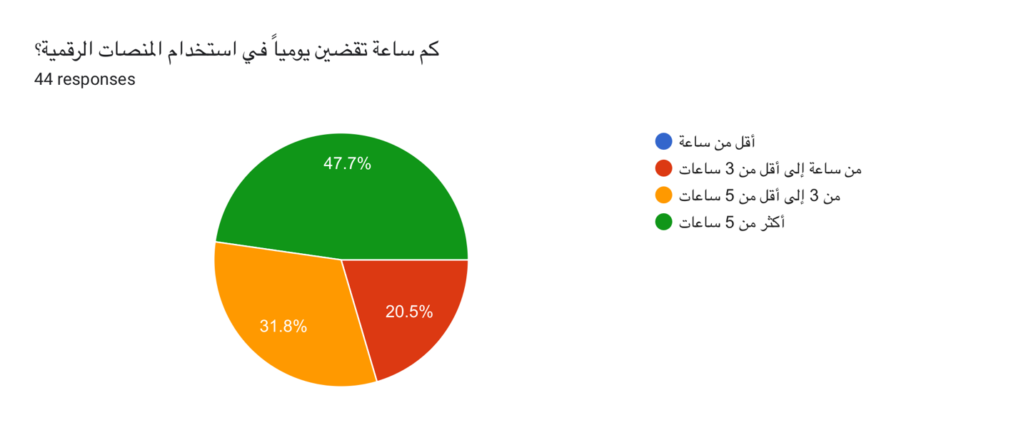

الجدول رقم (03) يوضح هذا الجدول أكثر المنصات الرقمية استخداماً لدى المبحوثات
الإستجابات | التكرارات | النسبة
تيك توك | 32 | 52.3%
سناب شات | 11 | 25%
تويتر (X) | 4 | 9.1%
إنستقرام | 2 | 4.5%
يوتيوب | 2 | 4.5%
أخرى | 2 | 4.5%
المجموع | 44 | 100%
نلاحظ من خلال الجدول رقم (03) أن منصة “تيك توك” جاءت في المرتبة الأولى كأكثر المنصات الرقمية استخدامًا لدى المبحوثات، حيث بلغت نسبتها (52.3%) بعدد (23) مبحوثة، تليها منصة “سناب شات” بنسبة (25%) بعدد (11) مبحوثة، ثم منصة “تويتر (X)” بنسبة (9.1%) بعدد (4) مبحوثات، في حين جاءت منصات “إنستقرام” و” يوتيوب” و” أخرى” بنسب متساوية بلغت (4.5%) لكل منها. ومن خلال نتائج الجدول رقم (03)، يتضح أن منصة “تيك توك” تستحوذ على الحصة الأكبر من الاستخدام، وهو ما يعكس التحول نحو المحتوى المرئي القصير وسهولة استهلاكه، إضافة إلى قدرة هذه المنصة على جذب المستخدمين من خلال خوارزميات التوصية والمحتوى التفاعلي. كما يشير انتشار استخدام “سناب شات” إلى استمرارية الاعتماد على المنصات التي تركز على التواصل اليومي والمشاركة اللحظية. كما يمكن ملاحظة انخفاض نسب استخدام بعض المنصات الأخرى مثل “إنستقرام” و” يوتيوب”، مما قد يعزى إلى تغير تفضيلات المستخدمين نحو منصات تقدم محتوى سريعًا ومتنوعًا، بالإضافة إلى التغيرات في أنماط الاستخدام الرقمي التي تميل إلى التفاعل الفوري بدلًا من الاستهلاك الطويل للمحتوى.
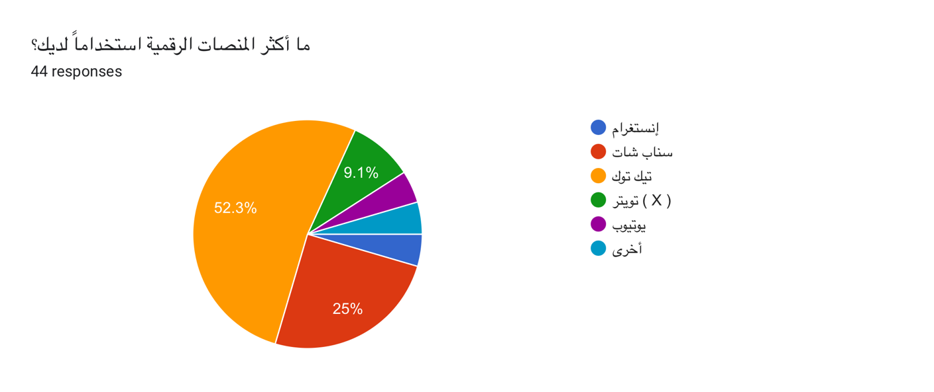
الشكل رقم (03) أكثر المنصات الرقمية استخداماً لدى المبحوثات

الجدول رقم (04) يوضح هذا الجدول عدد استخدام المنصات الرقمية خلال اليوم
الإستجابات | التكرارات | النسبة
مرة واحدة | 2 | 4.5%
من 2 إلى 3 مرات | 5 | 11.4
من 4 إلى 6 مرات | 14 | 31.8%
أكثر من 6 مرات | 23 | 52.3%
المجموع | 44 | 100%
نلاحظ من خلال الجدول رقم (04) أن أكثر من نصف المبحوثات يستخدمن المنصات الرقمية أكثر من 6 مرات يوميًا، حيث بلغت نسبتهم (52.3%) بعدد (23) مبحوثة، تليها فئة من يستخدمنها من 4 إلى 6 مرات بنسبة (31.8%) بعدد (14) مبحوثة، ثم فئة من يستخدمنها من 2 إلى 3 مرات بنسبة (11.4%) بعدد (5) مبحوثات، في حين جاءت فئة الاستخدام مرة واحدة يوميًا بنسبة منخفضة بلغت (4.5%) بعدد (2) مبحوثتين. ومن خلال نتائج الجدول رقم (04)، يتضح أن هناك تكرارًا عاليًا في استخدام المنصات الرقمية خلال اليوم، مما يدل على ارتباط مستمر وتفاعل متكرر مع هذه المنصات، وليس مجرد استخدام عرضي. ويعكس ذلك طبيعة المنصات الرقمية التي تعتمد على التحديث المستمر للمحتوى، مما يدفع المستخدمين إلى العودة إليها بشكل متكرر على مدار اليوم. كما يشير هذا النمط من الاستخدام إلى أن المنصات الرقمية أصبحت جزءًا لا يتجزأ من الروتين اليومي، حيث يتم استخدامها على فترات متقاربة، سواء لأغراض الترفيه أو التواصل أو متابعة المستجدات، مما يعزز من مستوى الاعتماد عليها ويزيد من حضورها في الحياة اليومية للأفراد.
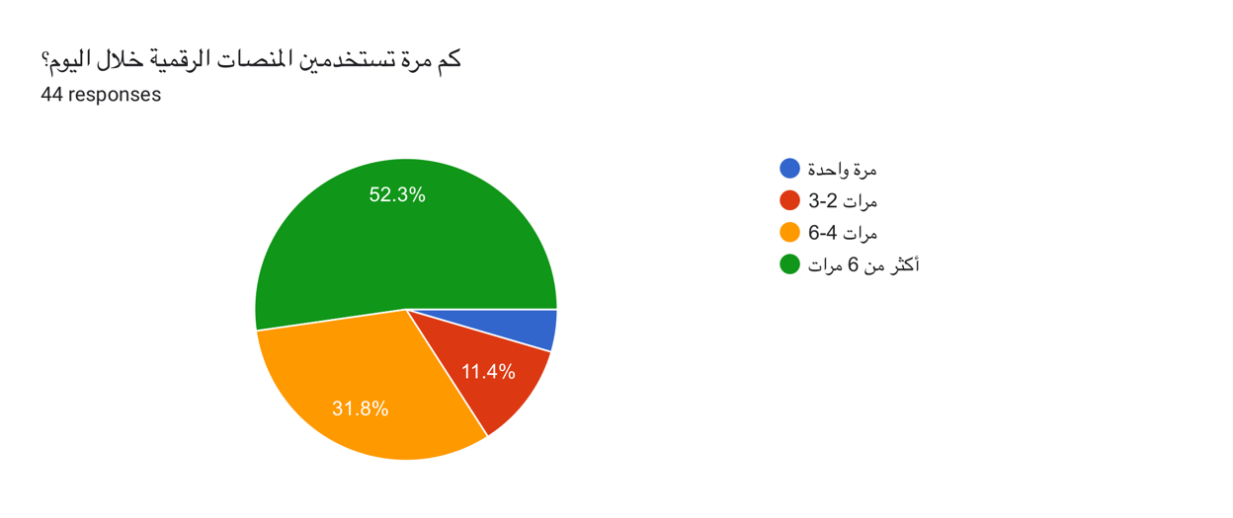
الشكل رقم (04) عدد استخدام المنصات الرقمية خلال اليوم

الجدول رقم (05) يوضح هذا الجدول وقت استخدام المنصات الرقمية لدى المبحوثات
الإستجابات | التكرارات | النسبة
صباحاً | 1 | 2.3%
ظهراً | 1 | 2.3%
مساءً | 4 | 9.1%
في أوقات مختلفة خلال اليوم | 38 | 86.4%
المجموع | 44 | 100%
نلاحظ من خلال الجدول رقم (05) أن الغالبية العظمى من المبحوثات يستخدمن المنصات الرقمية في أوقات مختلفة خلال اليوم، حيث بلغت نسبتهم (86.4%) بعدد (38) مبحوثة، وهي النسبة الأعلى بشكل واضح مقارنة ببقية الفئات. في حين جاءت فئة الاستخدام في المساء بنسبة (9.1%) بعدد (4) مبحوثات، بينما سجلت فئتا الاستخدام صباحًا وظهرًا نسبًا متساوية منخفضة بلغت (2.3%) لكل منهما. ومن خلال نتائج الجدول رقم (05)، يتضح أن استخدام المنصات الرقمية لا يقتصر على وقت محدد، بل يمتد على مدار اليوم، مما يعكس نمط استخدام مستمر ومتكرر. ويشير ذلك إلى أن هذه المنصات أصبحت جزءًا مدمجًا في مختلف الأنشطة اليومية، حيث يتم اللجوء إليها في أوقات متعددة سواء أثناء أوقات الفراغ أو بين فترات العمل أو الدراسة. كما يدل هذا النمط من الاستخدام على ارتفاع مستوى الاعتماد على المنصات الرقمية، حيث لم يعد استخدامها مرتبطًا بوقت معين كما في السابق، بل أصبح استخدامًا مرنًا يتكيف مع نمط حياة المستخدمين، مما يعزز من حضورها الدائم في حياتهم اليومية.
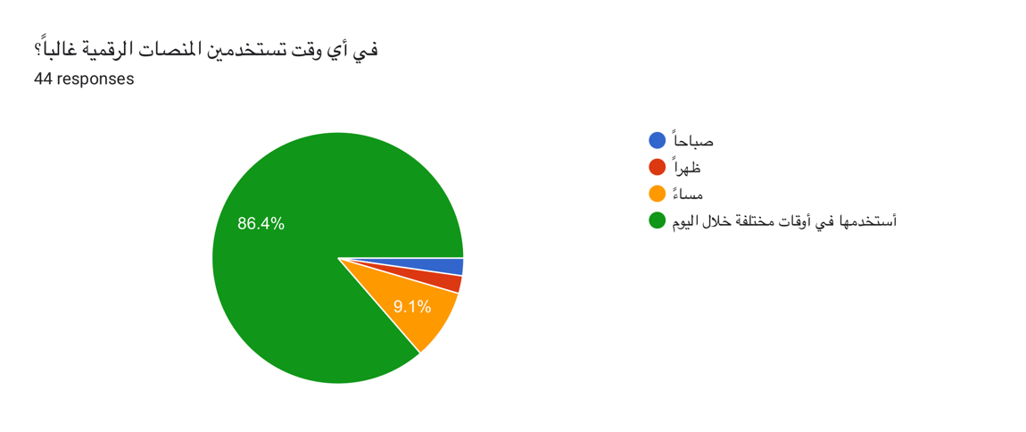
الشكل رقم (05) وقت استخدام المنصات الرقمية لدى المبحوثات
الجدول رقم (06) يوضح هذا الجدول نوع المحتوى المفضل لدى المبحوثات
الإستجابات | التكرارات | النسبة
ترفيهي | 19 | 44.2%
اجتماعي | 12 | 27.9%
تعليمي | 4 | 9.3%
اخباري | 4 | 9.3%
تسويق / تجارة إلكترونية | 4 | 9.3%
أخرى | 0 | 0%
المجموع | 43 | 100%
نلاحظ من خلال الجدول رقم (06) أن المحتوى الترفيهي جاء في المرتبة الأولى كأكثر أنواع المحتوى متابعة لدى المبحوثات، حيث بلغت نسبته (44.2%) بعدد (19) مبحوثة، تليه فئة المحتوى الاجتماعي بنسبة (27.9%) بعدد (12) مبحوثة. في حين جاءت فئات المحتوى التعليمي، والإخباري، والتسويقي بنسب متساوية بلغت (9.3%) لكل منها. ومن خلال نتائج الجدول رقم (06)، يتضح أن هناك توجهًا واضحًا نحو استهلاك المحتوى الترفيهي، مما يعكس رغبة المبحوثات في استخدام المنصات الرقمية كوسيلة للترفيه وقضاء وقت الفراغ. كما يشير ارتفاع نسبة المحتوى الاجتماعي إلى أهمية هذه المنصات في تعزيز التفاعل الاجتماعي ومتابعة الأحداث اليومية والتواصل مع الآخرين. كما يمكن ملاحظة انخفاض نسب متابعة المحتوى التعليمي والإخباري والتسويقي، وهو ما قد يعكس أن الاستخدام الأساسي للمنصات الرقمية يميل نحو الجانب الترفيهي أكثر من كونه معرفيًا أو مهنيًا، رغم توفر هذا النوع من المحتوى بشكل واسع، مما يدل على اختلاف دوافع الاستخدام لدى الأفراد.

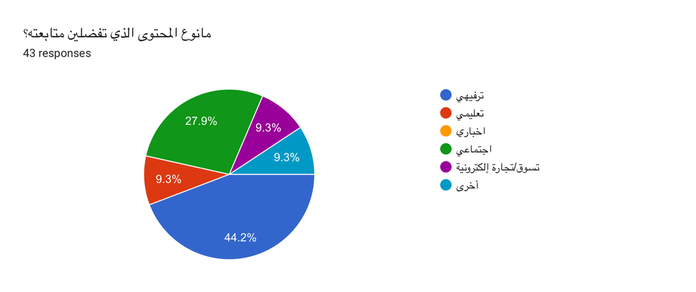
الشكل رقم (06) نوع المحتوى المفضل لدى المبحوثات

الجدول رقم (07) يوضح هذا الجدول مدى تفاعل المبحوثات مع المحتوى الرقمي
الإستجابات | التكرارات | النسبة
دائماً | 4 | 9.1%
أحياناً | 18 | 40.9%
نادراً | 22 | 50%
المجموع | 44 | 100%
نلاحظ من خلال الجدول رقم (07) أن نصف المبحوثات تقريبًا يتفاعلن مع المحتوى الرقمي بشكل نادر، حيث بلغت نسبتهم (50%) بعدد (22) مبحوثة، وهي النسبة الأعلى بين الفئات. تليها فئة من يتفاعلن أحيانًا بنسبة (40.9%) بعدد (18) مبحوثة، في حين جاءت فئة من يتفاعلن دائمًا بنسبة منخفضة بلغت (9.1%) بعدد (4) مبحوثات. ومن خلال نتائج الجدول رقم (07)، يتضح أن مستوى التفاعل مع المحتوى الرقمي يميل إلى الانخفاض النسبي، حيث تفضل غالبية المبحوثات الاستهلاك السلبي للمحتوى (المشاهدة دون تفاعل) أكثر من المشاركة الفعلية. وقد يعزى ذلك إلى عدة عوامل، منها طبيعة الاستخدام الترفيهي، أو عدم الرغبة في التعبير العلني، أو الاكتفاء بالمشاهدة دون الحاجة إلى التفاعل. كما يشير هذا النمط إلى أن ارتفاع عدد ساعات الاستخدام لا يعني بالضرورة ارتفاع مستوى التفاعل، حيث قد يقضي المستخدم وقتًا طويلًا في التصفح دون أن يكون مشاركًا بشكل نشط، مما يعكس اختلافًا بين سلوك الاستهلاك وسلوك التفاعل في البيئة الرقمية.

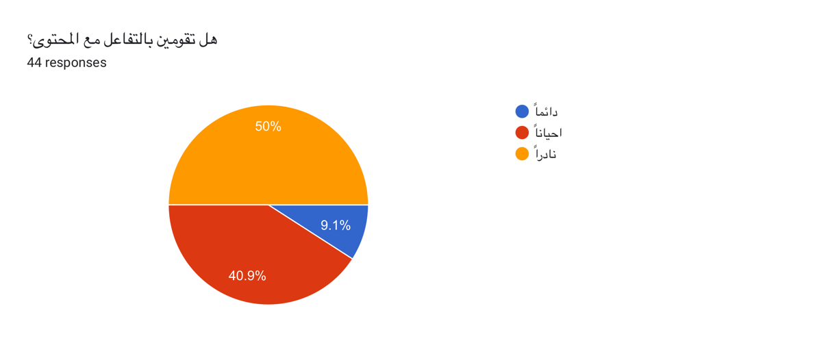
الشكل رقم (07) مدى تفاعل المبحوثات مع المحتوى الرقمي

الجدول رقم (08) يوضح هذا الجدول متابعة الحسابات والمؤثرين بشكل مستمر لدى المبحوثات
الإستجابات | التكرارات | النسبة
نعم | 20 | 45.5%
لا | 24 | 54.5%
المجموع | 44 | 100%
نلاحظ من خلال الجدول رقم (08) أن نسبة المبحوثات اللاتي لا يتابعن حسابات أو مؤثرين بشكل مستمر بلغت (54.5%) بعدد (24) مبحوثة، وهي النسبة الأعلى مقارنة بمن يتابعن المؤثرين، حيث بلغت نسبتهم (45.5%) بعدد (20) مبحوثة. ومن خلال نتائج الجدول رقم (08)، يتضح أن متابعة المؤثرين ليست السلوك الغالب لدى أفراد العينة، حيث تميل نسبة أكبر إلى عدم الالتزام بمتابعة حسابات محددة بشكل مستمر. وقد يشير ذلك إلى تنوع اهتمامات المبحوثات واعتمادهن على تصفح المحتوى بشكل عام دون الارتباط بمصدر معين. كما يمكن تفسير هذه النتيجة في ضوء طبيعة المنصات الحديثة، التي تعتمد على عرض المحتوى بناءً على الخوارزميات بدلاً من الاعتماد على الحسابات المتابعة فقط، مما يقلل من أهمية متابعة مؤثرين محددين ويزيد من الاعتماد على التصفح العشوائي أو المقترح.
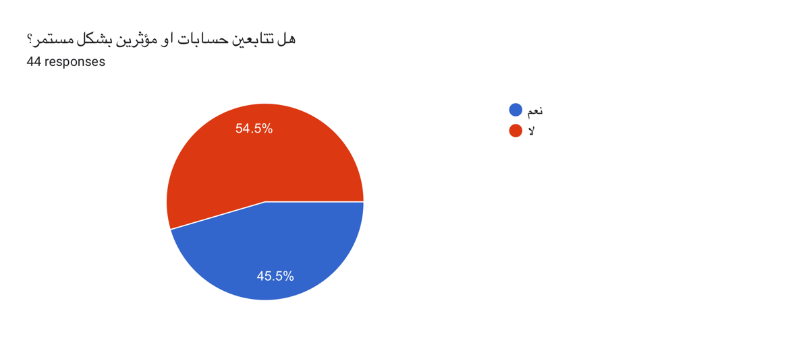
الشكل رقم (08) متابعة الحسابات والمؤثرين بشكل مستمر لدى المبحوثات

الجدول رقم (09) يوضح هذا الجدول المنصة الأكثر قضاءً لوقت الفراغ لدى المبحوثات
الإستجابات | التكرارات | النسبة
تيك توك | 23 | 53.5%
سناب شات | 7 | 16.3%
تويتر (X) | 5 | 11.6%
إنستقرام | 5 | 11.6%
يوتيوب | 2 | 4.7%
أخرى | 1 | 2.3%
المجموع | 43 | 100%
نلاحظ من خلال الجدول رقم (09) أن منصة “تيك توك” جاءت في المرتبة الأولى كأكثر منصة تقضي فيها المبحوثات وقت الفراغ، حيث بلغت نسبتها (53.5%) بعدد (23) مبحوثة، وهي النسبة الأعلى بشكل واضح مقارنة ببقية المنصات. تليها منصة “سناب شات” بنسبة (16.3%) بعدد (7) مبحوثات، ثم كل من “إنستقرام” و” يوتيوب” بنسبة متساوية بلغت (11.6%) لكل منهما، في حين جاءت منصة “تويتر (X)” بنسبة منخفضة بلغت (4.7%)، وأخيرًا فئة “أخرى” بنسبة (2.3%). ومن خلال نتائج الجدول رقم (09)، يتضح أن منصة “تيك توك” تستحوذ على النصيب الأكبر من وقت الفراغ، وهو ما يعكس جاذبية هذا النوع من المنصات التي تقدم محتوى ترفيهيًا سريعًا ومتجددًا، مما يشجع المستخدمين على قضاء وقت أطول دون الشعور بالملل. كما أن طبيعة المحتوى القصير والمتنوع تسهم في زيادة مدة البقاء على التطبيق مقارنةً بالمنصات الأخرى. كما تشير النتائج إلى أن المنصات الأخرى مثل “سناب شات” و” إنستقرام” لا تزال تحتفظ بمكانة ملحوظة، لكنها أقل تأثيرًا من حيث استهلاك وقت الفراغ، وهو ما قد يعكس اختلاف طبيعة الاستخدام بين منصة وأخرى، حيث تميل بعض المنصات إلى الاستخدام السريع أو المحدود، بينما تهيمن منصات أخرى على فترات الاستخدام الطويلة.
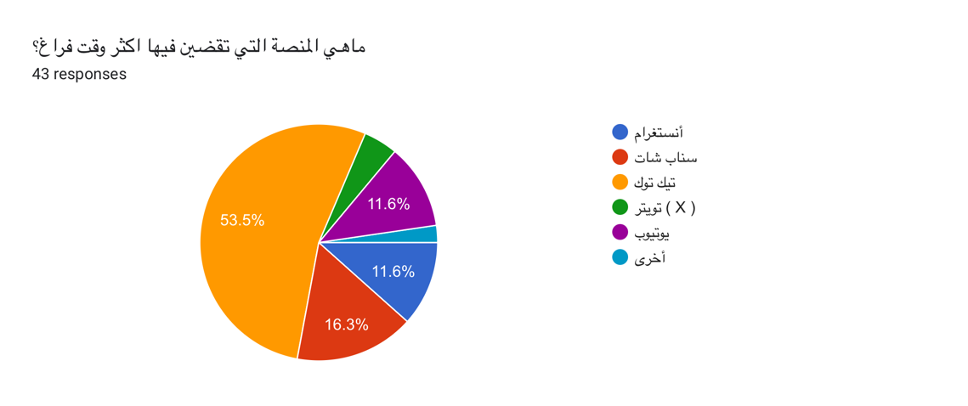
الشكل رقم (09) المنصة الأكثر قضاءً لوقت الفراغ لدى المبحوثات

المحور الثاني: استخدام المنصات الرقمية في قضاء وقت الفراغ
الجدول رقم (10) يوضح هذا الجدول مدى اعتبار المنصات الرقمية وسيلة رئيسية لقضاء وقت الفراغ
الإستجابات | التكرارات | النسبة
موافق | 31 | 70.5%
محايد | 10 | 22.7%
معارض | 3 | 6.8%
المجموع | 44 | 100%
نلاحظ من خلال الجدول رقم (10) أن غالبية المبحوثات يوافقن على أن المنصات الرقمية تمثل وسيلة رئيسية لقضاء وقت الفراغ، حيث بلغت نسبتهم (70.5%) بعدد (31) مبحوثة، وهي النسبة الأعلى بشكل واضح مقارنة ببقية الفئات. في حين جاءت فئة المحايد بنسبة (22.7%) بعدد (10) مبحوثات، بينما سجلت فئة المعارض نسبة منخفضة بلغت (6.8%) بعدد (3) مبحوثات. ومن خلال نتائج الجدول رقم (10)، يتضح أن المنصات الرقمية أصبحت تمثل عنصرًا أساسيًا في قضاء وقت الفراغ لدى غالبية أفراد العينة، مما يعكس تحولًا في أنماط الترفيه التقليدية نحو البدائل الرقمية. ويشير ذلك إلى أن هذه المنصات لم تعد مجرد وسيلة تكميلية، بل أصبحت الخيار الأول لدى العديد من المستخدمين. كما يمكن تفسير هذه النتيجة في ضوء التطور التقني وتنوع المحتوى الرقمي، حيث توفر المنصات الرقمية خيارات متعددة تلبي اهتمامات مختلفة، مما يعزز من اعتماد الأفراد عليها بشكل متزايد، ويجعلها منافسًا قويًا لوسائل الترفيه الأخرى.
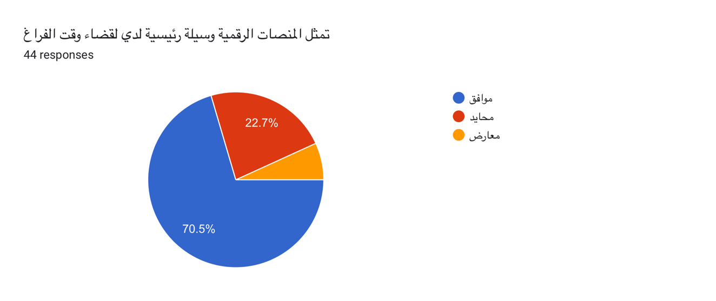
الشكل رقم (10) تمثل المنصات الرقمية وسيلة رئيسية لقضاء وقت الفراغ

الجدول رقم (11) يوضح هذا الجدول مدى إسهام المنصات الرقمية في قضاء وقت الفراغ بطريقة ممتعة
الإستجابات | التكرارات | النسبة
موافق | 36 | 81.8%
محايد | 5 | 11.4%
معارض | 3 | 6.8%
المجموع | 44 | 100%
نلاحظ من خلال الجدول رقم (11) أن نسبة كبيرة جدًا من المبحوثات يوافقن على أن استخدام المنصات الرقمية يساعد في قضاء وقت الفراغ بطريقة ممتعة، حيث بلغت نسبتهم (81.8%) بعدد (36) مبحوثة، وهي النسبة الأعلى بشكل ملحوظ. تليها فئة المحايد بنسبة (11.4%) بعدد (5) مبحوثات، في حين جاءت فئة المعارض بنسبة (6.8%) بعدد (3) مبحوثات. ومن خلال نتائج الجدول رقم (11)، يتضح أن المنصات الرقمية لا تقتصر على كونها وسيلة لقضاء الوقت فحسب، بل تُعد مصدرًا أساسيًا للمتعة والترفيه لدى غالبية المستخدمين. ويعكس ذلك نجاح هذه المنصات في تقديم محتوى جذاب ومتجدد يلبي احتياجات المستخدمين النفسية والترفيهية. كما تشير هذه النتيجة إلى وجود ارتباط قوي بين استخدام المنصات الرقمية والشعور بالمتعة، مما قد يفسر ارتفاع معدلات الاستخدام اليومية، حيث يسعى الأفراد إلى تكرار التجربة التي تحقق لهم الإشباع والترفيه.

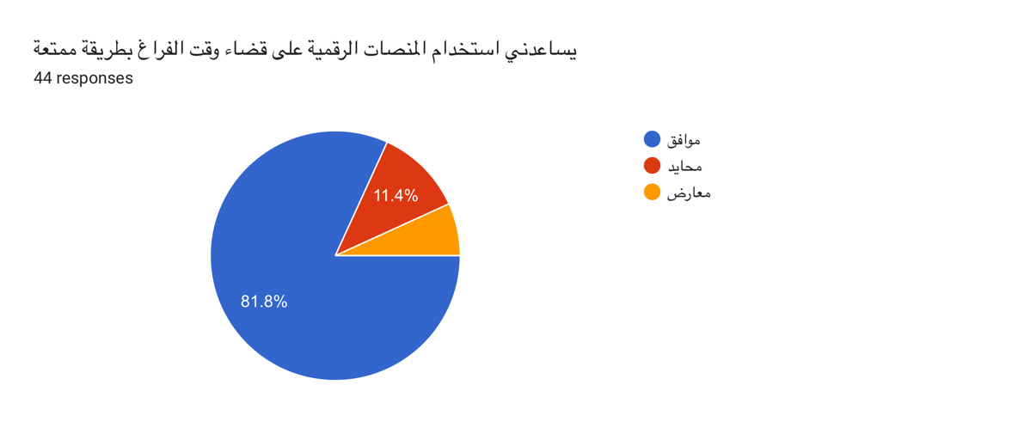
الشكل رقم (11) استخدام المنصات الرقمية على قضاء وقت الفراغ بطريقة ممتعة

الجدول رقم (12) يوضح هذا الجدول مدى قضاء وقت الفراغ على المنصات الرقمية
الإستجابات | التكرارات | النسبة
موافق | 34 | 77.3%
محايد | 7 | 15.9%
معارض | 3 | 6.8%
المجموع | 44 | 100%
نلاحظ من خلال الجدول رقم (12) أن غالبية المبحوثات يوافقن على أنهن يقضين جزءًا كبيرًا من وقت الفراغ في استخدام المنصات الرقمية، حيث بلغت نسبتهم (77.3%) بعدد (34) مبحوثة، وهي نسبة مرتفعة تعكس انتشار هذا السلوك بشكل واضح. تليها فئة المحايد بنسبة (15.9%) بعدد (7) مبحوثات، في حين جاءت فئة المعارض بنسبة منخفضة بلغت (6.8%) بعدد (3) مبحوثات. ومن خلال نتائج الجدول رقم (12)، يتضح أن استخدام المنصات الرقمية يشكل جزءًا أساسيًا من وقت الفراغ لدى معظم أفراد العينة، مما يدل على تحول ملحوظ في أنماط استغلال الوقت نحو الأنشطة الرقمية. ويعكس ذلك مدى الجاذبية التي توفرها هذه المنصات، وقدرتها على استهلاك وقت المستخدمين لفترات طويلة. كما تشير هذه النتيجة إلى وجود ارتباط مباشر بين ارتفاع عدد ساعات الاستخدام اليومية (كما ظهر في النتائج السابقة) وبين تخصيص جزء كبير من وقت الفراغ لهذه المنصات، مما يعزز من فرضية الاعتماد المتزايد على الوسائط الرقمية في الحياة اليومية.

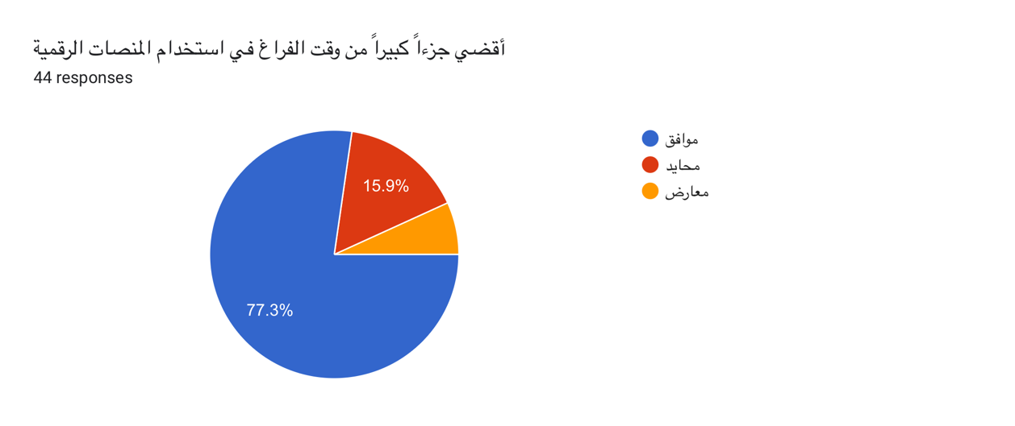
الشكل رقم (12) قضاء جزءاً كبيراً من وقت الفراغ في استخدام المنصات الرقمية

الجدول رقم (13) يوضح هذا الجدول تأثير استخدام المنصات الرقمية على الوقت المخصص للأنشطة الأخرى
الإستجابات | التكرارات | النسبة
موافق | 29 | 65.9%
محايد | 7 | 15.9%
معارض | 8 | 18.2%
المجموع | 44 | 100%
نلاحظ من خلال الجدول رقم (13) أن نسبة كبيرة من المبحوثات يوافقن على أن استخدام المنصات الرقمية يؤثر على الوقت المخصص للأنشطة الأخرى، حيث بلغت نسبتهم (65.9%) بعدد (29) مبحوثة، وهي النسبة الأعلى. في المقابل، جاءت فئة المعارض بنسبة (18.2%) بعدد (8) مبحوثات، بينما سجلت فئة المحايد نسبة (15.9%) بعدد (7) مبحوثات. ومن خلال نتائج الجدول رقم (13)، يتضح أن استخدام المنصات الرقمية لا يقتصر فقط على كونه وسيلة للترفيه، بل يمتد تأثيره ليشمل إعادة توزيع الوقت اليومي على حساب أنشطة أخرى، سواء كانت اجتماعية أو تعليمية أو بدنية. ويعكس ذلك التأثير المحتمل للاستخدام المكثف لهذه المنصات على نمط الحياة بشكل عام. كما تشير هذه النتيجة إلى وجود وعي نسبي لدى المبحوثات بتأثير الاستخدام المفرط للمنصات الرقمية، حيث تدرك نسبة كبيرة منهن أن هذا الاستخدام قد يأتي على حساب أنشطة أخرى، مما يعزز من أهمية التوازن في استخدام هذه الوسائل.

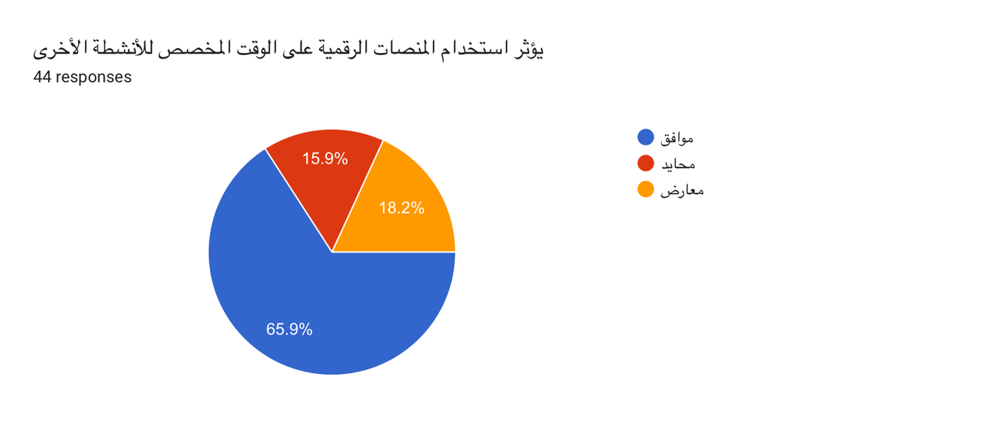
الشكل رقم (13) تأثير استخدام المنصات الرقمية على الوقت المخصص الأنشطة الأخرى

الجدول رقم (14) يقلل استخدام المنصات الرقمية من ممارسة بعض الأنشطة الاجتماعية او الترفيهية الأخرى
الإستجابات | التكرارات | النسبة
موافق | 24 | 55.8%
محايد | 10 | 23.3%
معارض | 9 | 20.9%
المجموع | 43 | 100%
نلاحظ من خلال الجدول رقم (14) أن أكثر من نصف المبحوثات يوافقن على أن استخدام المنصات الرقمية يقلل من ممارسة بعض الأنشطة الاجتماعية أو الترفيهية الأخرى، حيث بلغت نسبتهم (55.8%) بعدد (24) مبحوثة، وهي النسبة الأعلى. في المقابل، جاءت فئة المحايد بنسبة (23.3%) بعدد (10) مبحوثات، تليها فئة المعارض بنسبة (20.9%) بعدد (9) مبحوثات. ومن خلال نتائج الجدول رقم (14)، يتضح أن هناك تأثيرًا ملحوظًا لاستخدام المنصات الرقمية على تقليل الانخراط في الأنشطة غير الرقمية، مما يشير إلى أن هذه المنصات قد تسهم في استبدال بعض الأنشطة التقليدية بأنشطة رقمية. ويعكس ذلك التحول في أنماط السلوك الاجتماعي والترفيهي لدى الأفراد. كما تشير هذه النتيجة إلى أن الاستخدام المكثف للمنصات الرقمية قد يكون له جانب سلبي يتمثل في تقليل التفاعل الاجتماعي المباشر أو ممارسة الأنشطة الواقعية، مما يستدعي الانتباه إلى أهمية تحقيق التوازن بين الحياة الرقمية والحياة الواقعية.
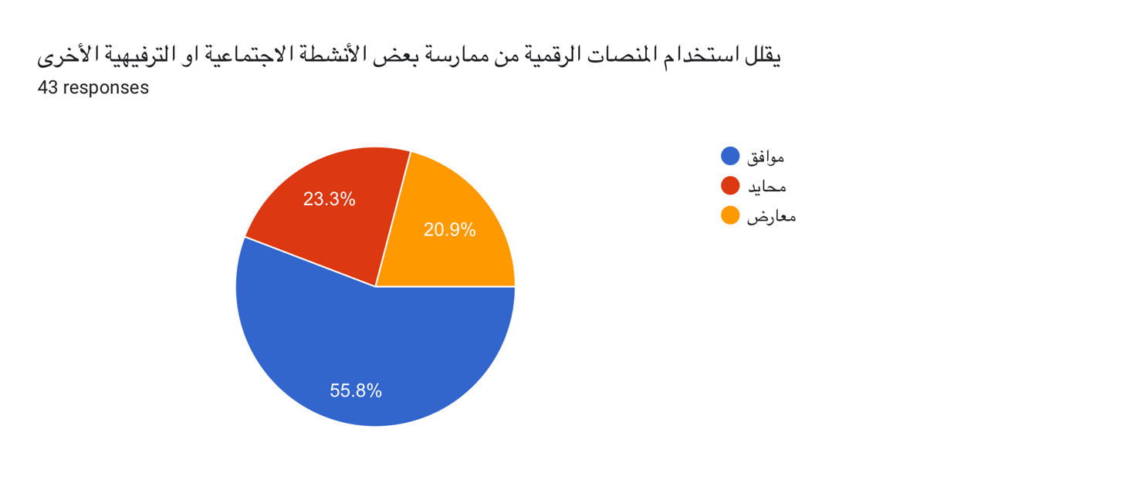
الشكل رقم (14) يقلل استخدام المنصات الرقمية من ممارسة بعض الأنشطة الاجتماعية او الترفيهية الأخرى

الجدول رقم (15) يمكن استثمار المنصات الرقمية بشكل إيجابي في قضاء وقت الفراغ
الإستجابات | التكرارات | النسبة
موافق | 35 | 81.4%
محايد | 4 | 9.3%
معارض | 4 | 9.3%
المجموع | 43 | 100%
نلاحظ من خلال الجدول رقم (15) أن الغالبية العظمى من المبحوثات يوافقن على إمكانية استثمار المنصات الرقمية بشكل إيجابي في قضاء وقت الفراغ، حيث بلغت نسبتهم (81.4%) بعدد (35) مبحوثة، وهي نسبة مرتفعة تعكس إدراكًا واضحًا للإمكانات الإيجابية لهذه المنصات. في حين جاءت فئتا المحايد والمعارض بنسب متساوية بلغت (9.3%) لكل منهما. ومن خلال نتائج الجدول رقم (15)، يتضح أن المبحوثات لا ينظرن إلى المنصات الرقمية بشكل سلبي فقط، بل يدركن أيضًا قدرتها على تقديم فوائد متعددة، مثل التعلم، واكتساب المهارات، ومتابعة المحتوى المفيد. ويعكس ذلك وجود وعي بأهمية الاستخدام الواعي والموجّه لهذه المنصات. كما تشير هذه النتيجة إلى أن التحدي لا يكمن في استخدام المنصات الرقمية بحد ذاته، بل في كيفية توظيفها، حيث يمكن أن تكون أداة فعالة لتنمية المعرفة واستثمار الوقت إذا تم استخدامها بشكل متوازن ومدروس.

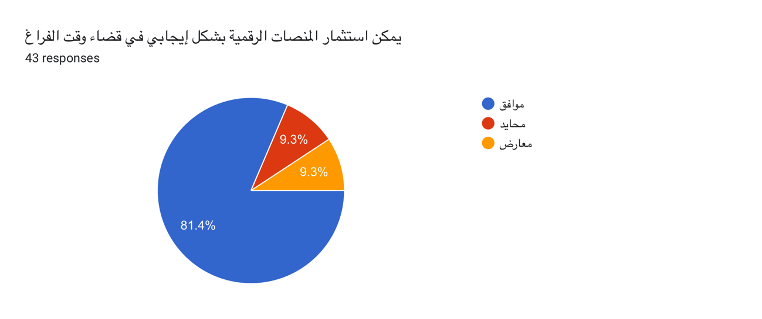
الشكل رقم (15) يمكن استثمار المنصات الرقمية بشكل إيجابي في قضاء وقت الفراغ

المحور الثالث: البيانات الديموغرافية
الجدول رقم (16) يوضح هذا الجدول توزيع أفراد العينة حسب العمر
الإستجابات | التكرارات | النسبة
اقل من 20 سنة | 1 | 2.3%
من 20 إلى اقل من 30 سنة | 31 | 70.5%
من 30 إلى اقل من 40 سنة | 8 | 18.2%
40سنة فأكثر | 4 | 9.1%
المجموع | 44 | 100%
نلاحظ من خلال الجدول رقم (16) أن غالبية أفراد العينة ينتمون إلى الفئة العمرية من 20 إلى أقل من 30 سنة، حيث بلغت نسبتهم (70.5%)، مما يشير إلى أن العينة تتركز بشكل كبير في فئة الشباب. تليها الفئة العمرية من 30 إلى أقل من 40 سنة بنسبة (18.2%)، ثم فئة 40 سنة فأكثر بنسبة (9.1%)، في حين جاءت فئة أقل من 20 سنة بنسبة محدودة بلغت (2.3%). ويعكس هذا التوزيع أن الدراسة تركز بشكل رئيسي على فئة عمرية تُعد الأكثر استخدامًا وتفاعلًا مع المنصات الرقمية، مما يعزز من ملاءمة النتائج لطبيعة هذه الفئة.

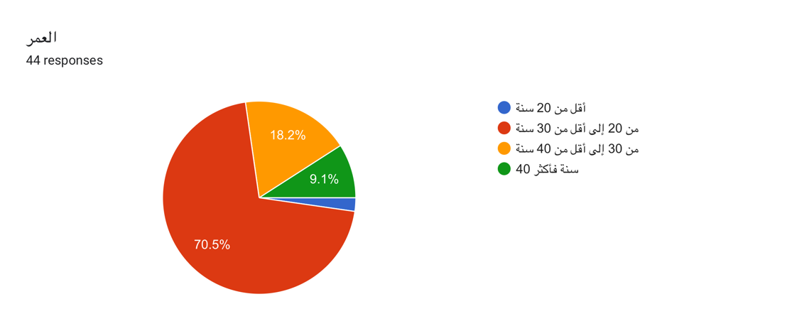
الشكل رقم (16) توزيع أفراد العينة حسب العمر
الجدول رقم (17) يوضح هذا الجدول توزيع أفراد العينة حسب الحالة الاجتماعية
الإستجابات | التكرارات | النسبة
عزباء | 30 | 68.2%
متزوجه | 11 | 25%
مطلقه | 3 | 6.8%
أرمله | 0 | 0%
المجموع | 44 | 100%
يتضح من خلال الجدول رقم (17) أن غالبية أفراد العينة من فئة العازبات بنسبة (68.2%)، تليها فئة المتزوجات بنسبة (25%)، في حين جاءت فئة المطلقات بنسبة محدودة (6.8%)، ولم تسجل أي استجابة لفئة الأرامل. ويعكس هذا التوزيع طبيعة العينة التي يغلب عليها الطابع الشبابي، وهو ما يتماشى مع نتائج العمر، وقد يكون له تأثير على أنماط استخدام المنصات الرقمية.

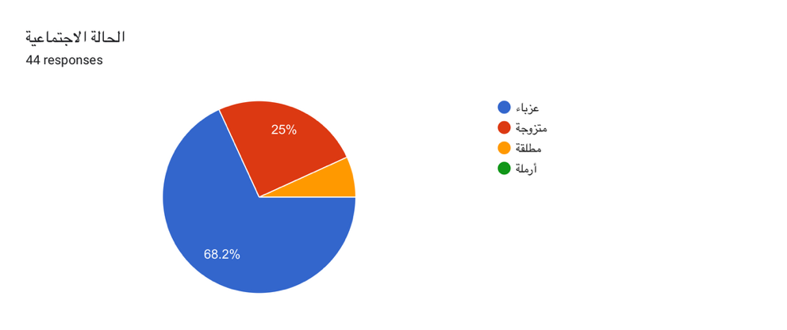
الشكل رقم (17) توزيع أفراد العينة حسب الحالة الاجتماعية

الجدول رقم (18) يوضح هذا الجدول توزيع أفراد العينة حسب المستوى التعليمي
الإستجابات | التكرارات | النسبة
متوسط | 0 | 0%
جامعي | 42 | 95.5%
دراسات عليا | 2 | 4.5%
المجموع | 44 | 100%
نلاحظ من خلال الجدول رقم (18) أن الغالبية العظمى من أفراد العينة يحملون مؤهلًا جامعيًا بنسبة (95.5%)، في حين جاءت فئة الدراسات العليا بنسبة (4.5%)، ولم تسجل أي استجابة لفئة التعليم المتوسط. ويشير ذلك إلى أن العينة تتمتع بمستوى تعليمي مرتفع، مما قد يؤثر على وعيهم باستخدام المنصات الرقمية وطبيعة تفاعلهم معها.

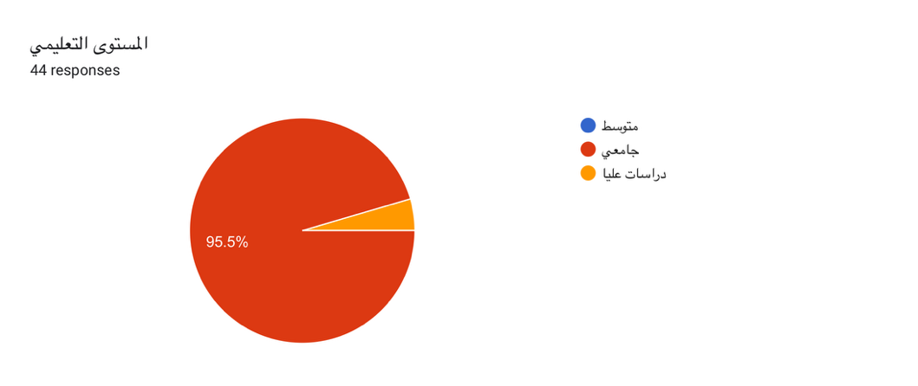
الشكل رقم (18) توزيع أفراد العينة حسب المستوى التعليمي

الجدول رقم (19) يوضح هذا الجدول توزيع أفراد العينة حسب الحالة الوظيفية
الإستجابات | التكرارات | النسبة
طالبة | 15 | 34.9%
موظفة | 17 | 39.5%
ربة منزل | 3 | 7%
أخرى | 8 | 18.6%
المجموع | 43 | 100%
يتضح من خلال الجدول رقم (19) أن أكبر نسبة من أفراد العينة من الموظفات بنسبة (39.5%)، تليها الطالبات بنسبة (34.9%)، ثم فئة “أخرى” بنسبة (18.6%)، في حين جاءت فئة ربات المنازل بنسبة محدودة (7%). ويعكس هذا التوزيع تنوع الخلفيات الوظيفية لأفراد العينة، مع predominance للفئات النشطة دراسيًا ومهنيًا، وهو ما قد يؤثر على نمط استخدام المنصات الرقمية.

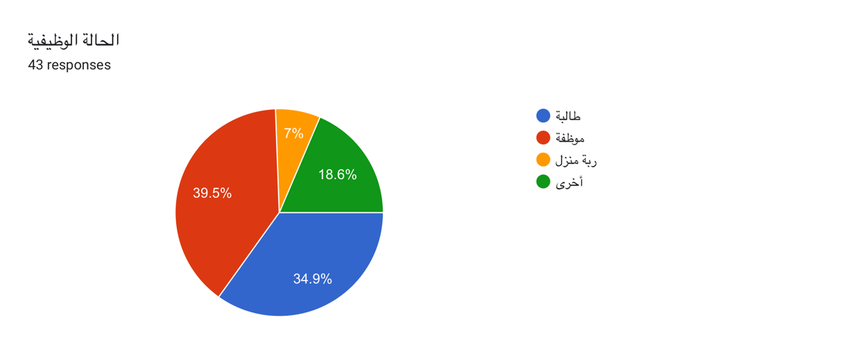
الشكل رقم (19) توزيع أفراد العينة حسب الحالة الوظيفية

الجدول رقم (20) يوضح هذا الجدول توزيع أفراد العينة حسب مستوى الدخل
الإستجابات | التكرارات | النسبة
اقل من 5 آلاف ريال | 23 | 53.5%
من 5 إلى 10 آلاف | 7 | 16.3%
من 10 إلى 15 ألف | 6 | 14%
أكثر من 15 ألف | 7 | 16.3%
المجموع | 43 | 100%
نلاحظ من خلال الجدول رقم (20) أن أكثر من نصف أفراد العينة ينتمون إلى فئة الدخل الأقل من 5 آلاف ريال بنسبة (53.5%)، تليها فئتا (5–10 آلاف) و(أكثر من 15 ألف) بنسبة متساوية (16.3%)، ثم فئة (10–15 ألف) بنسبة (14%). ويشير ذلك إلى أن العينة تميل إلى الفئات ذات الدخل المتوسط والمنخفض، مما قد ينعكس على طبيعة استخدام المنصات الرقمية، خاصة من حيث نوع المحتوى والوقت المستهلك.

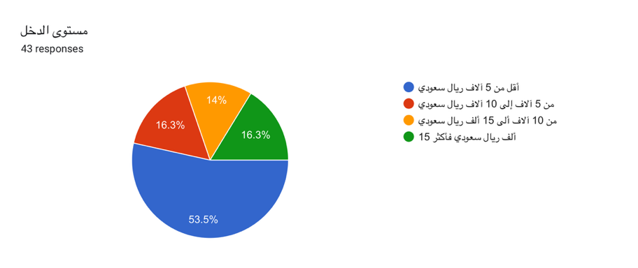
الشكل رقم (20) توزيع أفراد العينة حسب مستوى الدخل

(2 النتائج العامة للدراسة:
أسفر تحليل البيانات الميدانية عن مجموعة من النتائج الجوهرية التي يمكن تلخيصها فيما يلي:
- ارتفاع كثافة الاستخدام
حيث تبين أن المنصات الرقمية تمثل الوسيلة الأساسية لقضاء وقت الفراغ لدى غالبية أفراد العينة، مما يعكس اعتمادًا واضحًا عليها في الحياة اليومية.
- الاستمرارية الزمنية في الاستخدام
أظهرت النتائج أن معظم المبحوثات يستخدمن المنصات الرقمية منذ فترات طويلة، الأمر الذي يدل على رسوخها كجزء من النمط الحياتي.
- اتجاهات إيجابية نحو الاستخدام
حيث عبّرت غالبية المبحوثات عن نظرة إيجابية تجاه المنصات الرقمية، واعتبرنها وسيلة فعالة للترفيه والتواصل واستثمار الوقت.
- تزايد مدة الاستخدام اليومي
مما يشير إلى ارتفاع مستوى الانغماس الرقمي لدى الأفراد.
- تأثير ملحوظ على الأنشطة الاجتماعية
حيث أظهرت النتائج أن الاستخدام المكثف قد يسهم في تقليل ممارسة بعض الأنشطة الاجتماعية والترفيهية.
- انعكاسات على التواصل الواقعي
إذ تشير النتائج إلى وجود تأثير غير مباشر على جودة التفاعل الاجتماعي المباشر نتيجة الاعتماد المتزايد على التواصل الرقمي.
- ازدواجية التأثير (إيجابي/سلبي)
حيث يمكن للمنصات الرقمية أن تعزز التواصل والمعرفة، وفي الوقت ذاته قد تحد من التفاعل الاجتماعي الواقعي عند الإفراط في استخدامها.

(3 التوصيات:
في ضوء نتائج الدراسة، توصي الباحثة بما يلي:
- نشر ثقافة الاستخدام الواعي للمنصات الرقمية من خلال التوعية بأهمية الاعتدال في استخدامها.
- تعزيز التوازن بين الحياة الرقمية والواقعية بما يضمن الحفاظ على جودة العلاقات الاجتماعية.
- تشجيع الاستخدام الهادف للمنصات الرقمية في مجالات التعلم وتطوير الذات بدلًا من الاستخدام الترفيهي المفرط.
- تنمية مهارات التواصل المباشر خاصة داخل الأسرة، لتعزيز الترابط الاجتماعي.
- إجراء دراسات مستقبلية معمقة لدراسة التأثيرات طويلة المدى للمنصات الرقمية على مختلف فئات المجتمع.

الخاتمة

الخاتمة:
في ضوء ما تناولته الدراسة من إطار نظري وتحليل ميداني، يتضح أن المنصات الرقمية أصبحت تمثل أحد الركائز الأساسية في تشكيل أنماط الحياة اليومية، حيث برزت كوسيلة رئيسية لقضاء وقت الفراغ، خاصة لدى فئة النساء، وهو ما يعكس التحول الكبير في أساليب التفاعل الاجتماعي في ظل الثورة الرقمية. وقد كشفت نتائج الدراسة عن ارتفاع معدل استخدام المنصات الرقمية بين أفراد العينة، مع امتداد هذا الاستخدام لفترات زمنية طويلة، الأمر الذي يشير إلى ترسخها كجزء لا يتجزأ من الممارسات اليومية. كما أظهرت النتائج وجود اتجاهات إيجابية نحو هذه المنصات، حيث تُنظر إليها بوصفها وسيلة فعالة وممتعة للتواصل والترفيه واستثمار الوقت. وعلى الرغم من هذه الإيجابيات، فقد أوضحت الدراسة أن الاستخدام المكثف للمنصات الرقمية لا يخلو من انعكاسات على الجوانب الاجتماعية، حيث تبين أنه قد يسهم في تقليل ممارسة بعض الأنشطة الاجتماعية، والتأثير على مستوى التواصل الواقعي، سواء مع الأصدقاء أو داخل نطاق الأسرة والأقارب. ويعكس ذلك تحولًا تدريجيًا من التفاعل المباشر إلى التفاعل الرقمي، مما قد يؤثر على جودة العلاقات الاجتماعية على المدى البعيد. كما أظهرت الدراسة أن تأثير المنصات الرقمية يتسم بازدواجية واضحة، إذ تجمع بين دورها الإيجابي في تسهيل التواصل وتبادل المعرفة، ودورها السلبي المحتمل في الحد من التفاعل الاجتماعي المباشر عند الإفراط في استخدامها. ومن هنا، فإن طبيعة هذا التأثير ترتبط بشكل أساسي بكيفية الاستخدام ومدته، وليس بالمنصات ذاتها. وبناءً على ما سبق، يمكن القول إن تحقيق التوازن في استخدام المنصات الرقمية يمثل عاملًا حاسمًا في تعظيم فوائدها وتقليل آثارها السلبية، الأمر الذي يتطلب وعيًا فرديًا ومجتمعيًا بأهمية الاستخدام الرشيد، بما يسهم في الحفاظ على جودة العلاقات الاجتماعية وتعزيز التفاعل الإنساني المباشر.

المراجع

المراجع
امين, ر. ع. (2016). تأثير مواقع التواصل الاجتماعي على العلاقات الاجتماعية. البحرين.
نصار, م. ز. (2018). استخدام مواقع التواصل الاجتماعي واثرها في تنمية الامن الفكري من وجهة نظر طالبات جامعة ام القرى. جامعة ام القرى.
الحربي, ا. ب. (2020). اعتماد الفتاة السعودية على شبكات التواصل الاجتماعي في تنمية معارفها نحو ريادة الأعمال في ضوء رؤية المملكة العربية السعودية ( 2030) . المملكة العربية السعودية.
محمد, ف. م. (2020). دور مواقع التواصل الاجتماعي في نشر الثقافة الادبية بين الشباب السعودي. المملكة العربية السعودية.
وآخرون, ر. م. (2021). دور وسائل التواصل الاجتماعي في استثمار اوقات الفراغ وعلاقته بالعزلة الاجتماعية. محافظة المنوفيه .
صالح, ب. ع. (2021). اسلوب استخدام وسائل التواصل الاجتماعي وعلاقته بالخجل الاجتماعي لدى عينة من طلاب الجامعة.
الدغيري, ه. ع. (2022). دور وسايل التواصل الاجتماعي في التغير الثقافي في المجتمع السعودي من وجهة نظر المرأة. المملكة العربية السعودية.
عويس, ل. م. (2022). وسائل التواصل الاجتماعي والصمت الاسري. محافظة بني سويف.
الوهيب, ع. (2023). دور الوعي الترويحي في استخدام مواقع التواصل الاجتماعي لدى الطالبات في الكويت. الكويت.
وآخرون, ح. (2024). دراسة الواقع الفعلي لاستخدام مواقع التواصل الاجتماعي في ترويج الأنشطة الترويجية. كوردستان ،العراق .

